****

**Автономний сонячний інвертор SPF 6000 ES Плюс**

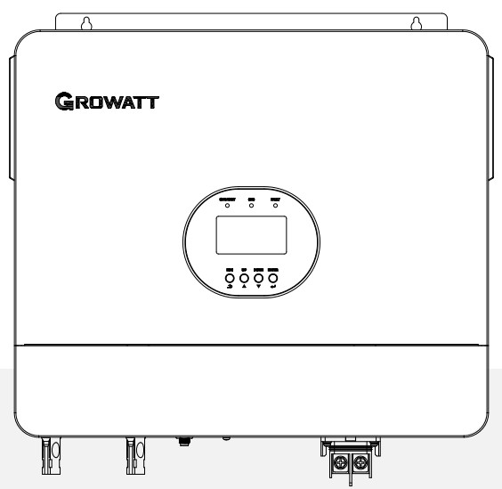

Версія: 1.0

**ЗМІСТ**

[ІНФОРМАЦІЯ ПРО ЦЕЙ ПОСІБНИК 4](#_Toc174057976)

[Термін дії 4](#_Toc174057977)

[Сфера діяльності 4](#_Toc174057978)

[Цільова аудиторія 4](#_Toc174057979)

[Інструкції з техніки безпеки 4](#_Toc174057980)

[ВСТУП 6](#_Toc174057981)

[Особливості 6](#_Toc174057982)

[Огляд продукту 7](#_Toc174057983)

[Установка 8](#_Toc174057984)

[Розпакування та перевірка 8](#_Toc174057985)

[Підготовка 8](#_Toc174057986)

[Монтаж пристрою 8](#_Toc174057987)

[ПІДКЛЮЧЕННЯ АКУМУЛЯТОРА 9](#_Toc174057989)

[Підключення свинцево-кислотної батареї 9](#_Toc174057990)

[Підключення літієвої батареї 10](#_Toc174057991)

[Комунікація та налаштування літієвої батареї 11](#_Toc174057992)

[Налаштування LCD 12](#_Toc174057993)

[ПІДКЛЮЧЕННЯ AC ВХІД/ГЕНЕРАТОР/ВИХІД 14](#_Toc174057994)

[ПІДКЛЮЧЕННЯ PV 16](#_Toc174057995)

[ВИБІР PV МОДУЛЯ 16](#_Toc174057996)

[ЗАКІНЧЕННЯ СКЛАДАННЯ 17](#_Toc174057997)

[КОМУНІКАЦІЙНЕ З'ЄДНАННЯ 17](#_Toc174057998)

[СУХИЙ КОНТАКТНИЙ СИГНАЛ 18](#_Toc174057999)

[ЕКСПЛУАТАЦІЯ 19](#_Toc174058000)

[Увімкнення/вимкнення живлення 19](#_Toc174058001)

[Панель управління та відображення 19](#_Toc174058002)

[Світлодіодний (LED) індикатор 19](#_Toc174058003)

[Функціональні кнопки 20](#_Toc174058004)

[ІКОНКИ НА LCD-ДИСПЛЕЇ 20](#_Toc174058005)

[НАЛАШТУВАННЯ LCD 22](#_Toc174058006)

[ВІДОБРАЖЕННЯ ІНФОРМАЦІЇ 31](#_Toc174058007)

[ОПИС РЕЖИМУ РОБОТИ 32](#_Toc174058008)

[ПОСІБНИК З ПАРАЛЕЛЬНОГО ВСТАНОВЛЕННЯ 34](#_Toc174058009)

[Вступ 34](#_Toc174058010)

[Вміст упаковки 34](#_Toc174058011)

[Монтаж пристрою 34](#_Toc174058012)

[Підключення електропроводки 34](#_Toc174058013)

[Паралельна робота в однофазному режимі 36](#_Toc174058014)

[Паралельна робота в трифазному режимі 38](#_Toc174058015)

[PV З'ЄДНАННЯ 42](#_Toc174058016)

[Налаштування та відображення на LCD 42](#_Toc174058017)

[Паралельне з'єднання в однофазній системі 42](#_Toc174058018)

[Паралельне з'єднання у трифазній системі 43](#_Toc174058019)

[КОД ПОСИЛАННЯ НА ПОМИЛКУ 44](#_Toc174058020)

[ІНДИКАТОР ПОПЕРЕДЖЕННЯ 45](#_Toc174058021)

[БАЛАНСУВАННЯ БАТАРЕЙ 46](#_Toc174058022)

[ТЕХНІЧНІ ХАРАКТЕРИСТИКИ 48](#_Toc174058023)

[ВИЯВЛЕННЯ ТА УСУНЕННЯ НЕСПРАВНОСТЕЙ 51](#_Toc174058024)

## **ІНФОРМАЦІЯ ПРО ЦЕЙ ПОСІБНИК**

### **Термін дії**

Цей посібник дійсний для наступних пристроїв:  
 SPF 6000 ES PLUS

### **Сфера діяльності**

Цей посібник описує складання, установку, експлуатацію та усунення неполадок цього пристрою. Будь ласка, уважно прочитайте цей посібник перед установкою та експлуатацією.

## **Цільова аудиторія**

Цей документ призначений для кваліфікованих фахівців і кінцевих користувачів. Завдання, які не вимагають спеціальної кваліфікації, також можуть виконувати кінцеві користувачі. Кваліфіковані особи повинні мати такі навички:

* Знання про те, як працює та експлуатується інвертор;
* Навчання тому, як боротися з небезпеками та ризиками, пов'язаними з установкою та використанням електричних пристроїв та установок;
* Навчання монтажу та введенню в експлуатацію електричних пристроїв та установок Знання застосовних стандартів та директив;
* Знання та дотримання цього документу та всіх вказівок з техніки безпеки.

# **Інструкції з техніки безпеки**

**УВАГА:** **Цей розділ містить важливі інструкції з безпеки та експлуатації. Прочитайте і зберігайте цей посібник для подальшого використання.**

1. Будь ласка, чітко вкажіть, який тип батарейної системи ви хочете: літієву батарейну систему чи свинцево-кислотну батарейну систему. Якщо ви виберете неправильну систему, енергетична система зберігання не буде працювати належним чином.
2. Перед використанням пристрою уважно прочитайте всі інструкції та застереження на пристрої, батареях та у всіх відповідних розділах цього посібника. Компанія має право відмовити в гарантії якості, якщо не дотримано інструкцій цього посібника під час установки та це спричинило пошкодження обладнання.
3. Всі роботи та підключення повинні виконуватися професійним електриком або механіком.
4. Усі електричні установки повинні відповідати місцевим стандартам електричної безпеки.
5. Під час встановлення сонячних модулів вдень установник повинен покривати модулі непрозорими матеріалами, інакше це може бути небезпечно через високу напругу на терміналах модулів під прямим сонячним світлом.
6. **УВАГА** – Для зменшення ризику травм зарядіть лише свинцево-кислотні акумулятори з глибоким циклом або літієві батареї. Інші типи батарей можуть вибухнути, що призведе до особистих травм і пошкоджень.
7. Не розбирайте пристрій. Якщо потрібне обслуговування або ремонт, зверніться до кваліфікованого сервісного центру. Неправильне збирання може призвести до ризику електричного шоку або пожежі.
8. Щоб зменшити ризик електричного шоку, відключіть всі проводи перед проведенням будь-якого технічного обслуговування або очищення. Вимкнення пристрою не зменшить цей ризик.
9. **НІКОЛИ** не заряджайте заморожену батарею.
10. Для оптимальної роботи цього інвертора дотримуйтесь вимог до вибору відповідного розміру кабелю. Це дуже важливо для правильної роботи інвертора.
11. Будьте дуже обережні при роботі з металевими інструментами біля батарей або навколо них. Існує потенційний ризик випадкового падіння інструмента, що може спричинити іскру або коротке замикання батарей чи інших електричних частин, що може призвести до вибуху.
12. Будь ласка, строго дотримуйтесь процедури установки, коли потрібно відключити AC або DC термінали. Для деталей зверніться до розділу УСТАНОВКА цього посібника.
13. ІНСТРУКЦІЇ ПО ЗАМИКАННЮ НА ЗАЗЕМЛЕННЯ – Цей інвертор повинен бути підключений до постійної заземленої проводки. Переконайтеся, що ви дотримуєтеся місцевих вимог і норм для установки цього інвертора.
14. **НІКОЛИ** не допускайте короткого замикання між виходом AC і входом DC. НЕ підключайте до мережі, коли є коротке замикання на вході DC.
15. Переконайтеся, що інвертор повністю зібраний перед початком роботи.

### **ВСТУП**

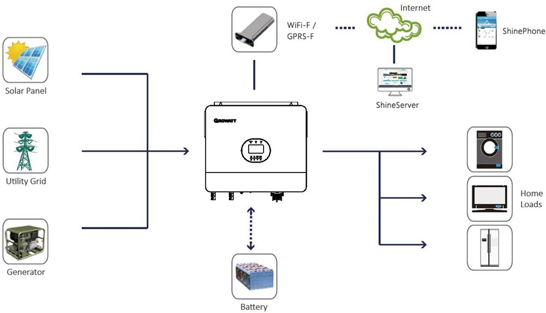

Гібридна енергетична система

Це багатофункціональний автономний сонячний інвертор, що поєднує в собі MPPT сонячний контролер зарядки, інвертор високої частоти з чистою синусоїдальною хвилею та модуль UPS в одному пристрої, що ідеально підходить для резервного живлення автономних систем і застосувань для самоспоживання. Цей інвертор може працювати як з батареями, так і без них.

Для повної роботи системи також потрібні інші пристрої, такі як сонячні модулі, генератор або мережа електропостачання. Будь ласка, проконсультуйтесь з вашим системним інтегратором для визначення інших можливих архітектур системи відповідно до ваших вимог. Модуль WiFi / GPRS є пристроєм для моніторингу "підключи та працюй", який потрібно встановити на інверторі. Завдяки цьому пристрою користувачі можуть моніторити стан сонячної системи з мобільного телефону або з веб-сайту в будь-який час і з будь-якого місця.

## **Особливості**

* Номінальна потужність 6 кВт, коефіцієнт потужності 1;
* Діапазони MPPT: 120 В ~ 450 В, 500 В ОС;
* Інвертор високої частоти з компактними розмірами та малою вагою;
* Чистий синусоїдальний вихід змінного струму;
* Сонячна енергія та енергія від електромережі можуть живити навантаження одночасно;
* З CAN/RS485 для зв'язку з BMS;
* З можливістю роботи без батареї;
* Паралельна робота до 6 одиниць (тільки при підключених батареях);
* Віддалений моніторинг по WIFI/ GPRS (опція).

# **Огляд продукту**

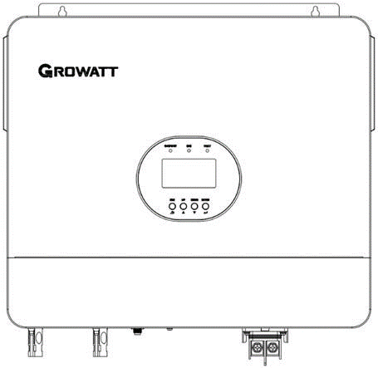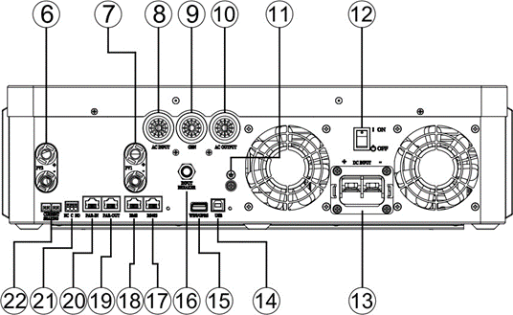

2.Індикатор стану

4. Індикатор несправностей

6. Вхід PV2

8. Вхід AC

10. Вихід AC

12. Перемикач живлення вкл/викл

14. Порт комунікації USB

16. Автоматичний вимикач

18. Порт комунікації BMS (підтримка протоколів CAN/RS485)

20. Паралельні порти комунікації (PAR-IN)

22. Порти розподілу струму

1.LCD дисплей

3. Індикатор зарядки

5. Кнопки функцій

7. Вхід PV1

9. Вхід генератора

11. Заземлення (GND)

13. Вхід батареї

15. Порт комунікації WiFi/GPRS

17. Порт комунікації RS485 (для розширення)

19. Паралельні порти комунікації (PAR-OUT)

21. Чистий контакт

# **Установка**

### **Розпакування та перевірка**

Перед установкою, будь ласка, перевірте пристрій. Переконайтесь, що нічого всередині упаковки не пошкоджено. У комплекті ви повинні отримати такі елементи:

|  |  |  |  |  |
| --- | --- | --- | --- | --- |
| Перелік деталей | | |  | C:\Users\admin\Desktop\企业微信截图_20221108165425.png企业微信截图_20221108165425 |
| Позиція | Найменування товару | К-ть |
| A | Пристрій | 1 |
| B | Комунікаційний кабель | 1 |
| C | Кабель розподілу струму | 1 |
| D | Паралельний комунікаційний кабель | 1 |
| E | MC4 роз'єм | 4 |
| F | Посібник користувача | 1 |
| G | Захисна оболонка | 1 |
| H | Трубчаста клема | 7 |
| I | Клема R-типу | 1 |
| J | Клема O-типу | 2 |

**Примітка:** CD з програмним забезпеченням більше не надається, якщо необхідно, будь ласка, завантажте його з офіційного веб-сайту [www.ginverter.com.](file:///C:\Users\Сергій\Desktop\www.ginverter.com)

### **Підготовка**

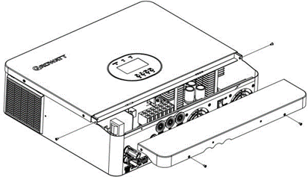Перед підключенням усіх проводів, будь ласка, зніміть нижню кришку, відкрутивши чотири гвинти, як показано нижче.

### **Монтаж пристрою**

Врахуйте наступні пункти перед вибором місця для установки:

* Не монтуйте інвертор на легкозаймистих конструкційних матеріалах;
* 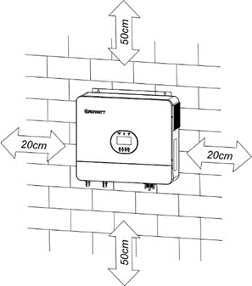Кріплення на тверду поверхню;
* Встановіть цей інвертор на рівні очей, щоб забезпечити постійний доступ до рідкокристалічного дисплея;
* Для забезпечення оптимальної роботи температура навколишнього середовища повинна бути в діапазоні від 0°C до 55°C;
* Рекомендоване положення установки - вертикально до стіни;
* Переконайтеся, що інші предмети та поверхні розташовані так, як показано на правому рисунку, щоб гарантувати достатнє відведення тепла та мати достатньо місця для від'єднання проводів.

# **Зображення, що містить текст, знак Автоматично згенерований опис ПІДХОДИТЬ ДЛЯ МОНТАЖУ ТІЛЬКИ НА БЕТОННУ АБО ІНШУ НЕГОРЮЧУ ПОВЕРХНЮ.**

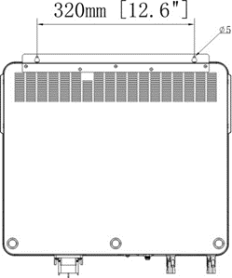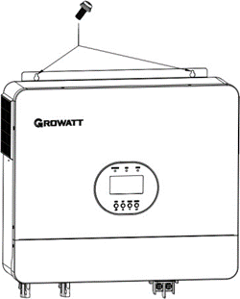

Встановіть пристрій, закрутивши три гвинти. Рекомендується використовувати гвинти M4 або M5.

# **ПІДКЛЮЧЕННЯ АКУМУЛЯТОРА**

### **Підключення свинцево-кислотної батареї**

Користувач може вибрати свинцево-кислотну батарею з відповідною ємністю та номінальною напругою 48 В. Також потрібно вибрати тип батареї: «AGM (за замовчуванням) або FLD».

**УВАГА:** Для безпечної експлуатації та дотримання регуляторних вимог необхідно встановити окремий захисний пристрій від перевантаження постійного струму або відключаючий пристрій між батареєю та інвертором. У деяких випадках відключаючий пристрій може бути не обов’язковим, однак, все ще потрібно встановити захист від перевантаження. Будь ласка, зверніться до таблиці нижче для визначення необхідного розміру запобіжника або автоматичного вимикача відповідно до типової амперажної навантаження.

**Клема O-типу:**

**УВАГА!** Усі проводи повинні прокладатися кваліфікованою особою.  
**УВАГА!** Для безпеки системи та ефективної роботи дуже важливо використовувати відповідний кабель для підключення батареї. Щоб зменшити ризик травм, будь ласка, використовуйте рекомендовані кабелі та розміри клем, вказані нижче.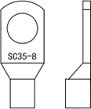

**Рекомендовані розміри батарейного кабелю та клем:**

|  |  |  |
| --- | --- | --- |
| **Модель** | **Розмір дротів** | **Значення обертового моменту** |
| SPF 6000 ES Плюс | 1 \* 2 AWG | 2-3 Нм |

**Примітка:** Для свинцево-кислотної батареї рекомендований струм заряду становить 0,2C (C → ємність батареї).

Будь ласка, дотримуйтесь наступних кроків для підключення батареї:

1. Зберіть клеми батареї відповідно до рекомендованих розмірів батарейного кабелю та клем.
2. Підключіть усі батарейні блоки відповідно до вимог пристрою. Рекомендується підключити батарею з ємністю не менше 200Ah для SPF 6000 ES PLUS.
3. 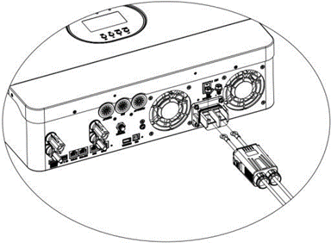Спочатку пропустіть батарейний кабель через захисну оболонку, а потім рівно вставте клему кабелю в роз’єм батареї інвертора і переконайтеся, що болти затягнуті з моментом 2 Нм. Переконайтеся, що полярність як на батареї, так і на інверторі/зарядному пристрої правильно підключена, а клеми надійно прикручені до терміналів батареї. Нарешті, вставте захисну оболонку.

|  |  |
| --- | --- |
|  | **УВАГА: Ризик електричного шоку** Установка повинна проводитися з обережністю через високу напругу батареї в серії. |

|  |  |
| --- | --- |
|  | **УВАГА!!** Не розміщуйте нічого між пласкою частиною терміналу інвертора та кільцевим терміналом. Інакше може статися перегрівання.  **УВАГА!!** Не наносьте антикорозійний засіб на термінали до того, як термінали не будуть щільно підключені.  **УВАГА!!** Перед остаточним підключенням постійного струму або закриттям роз’єднувача/переривника постійного струму, переконайтеся, що позитивний (+) підключено до позитивного (+), а негативний (-) підключено до негативного (-). |

# **Підключення літієвої батареї**

Якщо ви вибираєте літієву батарею для SPF 6000 ES PLUS, ви можете використовувати лише літієву батарею, яку ми сконфігурували. На літієвій батареї є два роз'єми: порт RJ45 для BMS і силовий кабель.

Будь ласка, дотримуйтесь наступних кроків для підключення літієвої батареї:

1. Зберіть кільцевий термінал батареї відповідно до рекомендованого розміру кабелю батареї та терміналу (так само, як для свинцево-кислотних батарей, див. розділ «Підключення свинцево-кислотної батареї» для деталей).
2. По-перше, пропустіть кабель батареї через захисну оболонку, потім вставте кільцевий термінал кабелю батареї плоско в роз’єм батареї інвертора і переконайтеся, що болти затягнуті з моментом 2 Нм. Переконайтеся, що полярність на батареї та інверторі/зарядному пристрої правильно підключена, і що кільцеві термінали щільно закручені до терміналів батареї. Нарешті, вставте захисну оболонку.
3. 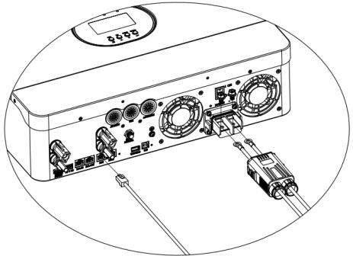Підключіть кінець RJ45 кабелю батареї до комунікаційного порту BMS (RS485 або CAN) інвертора.
4. Інший кінець RJ45 підключіть до порту комунікації батареї (RS485 або CAN).

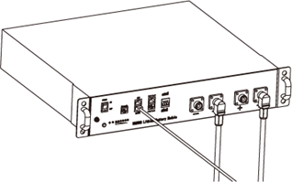

**Примітка:** Якщо ви вибираєте літієву батарею, переконайтеся, що підключено кабель комунікації BMS між батареєю та інвертором. Вам потрібно вибрати тип батареї як «літієва батарея».

### **Комунікація та налаштування літієвої батареї**

Щоб забезпечити комунікацію з BMS батареї, необхідно встановити тип батареї на «LI» в Програмі 5. Потім LCD екран перейде на Програму 36, де потрібно налаштувати тип протоколу. В інверторі є кілька протоколів. Будь ласка, зверніться до інструкцій Growatt, щоб вибрати відповідний протокол для сумісності з BMS.

1. **Підключіть кінець RJ45 кабелю батареї до порту комунікації BMS інвертора.** Переконайтеся, що порт BMS літієвої батареї підключений до інвертора відповідно до розподілу контактів, як показано нижче:

|  |  |  |  |
| --- | --- | --- | --- |
| Номер контакту | Порт BMS | Порт RS485 (для розширення) |  |
| 1 | RS485B | RS485B |
| 2 | RS485A | RS485A |
| 3 | -- | -- |
| 4 | CANH | -- |
| 5 | CANL | -- |
| 6 | -- | -- |
| 7 | -- | -- |
| 8 | -- | -- |

## **Налаштування LCD**

Для підключення BMS батареї потрібно встановити тип батареї як «LI» в Програмі 05. Після встановлення «LI» в Програмі 05, система перейде на Програму 36 для вибору протоколу комунікації. Ви можете вибрати протокол комунікації RS485, який має діапазон від L01 до L50, або протокол комунікації CAN, який має діапазон від L51 до L99.

|  |  |  |
| --- | --- | --- |
| 05 | Тип батареї | AGM (за замовчуванням) |
| Затоплена |
| Літій (підходить лише для зв'язку з BMS) |
| Визначається користувачем    Якщо вибрано «User-Defined», напруга заряду акумулятора та низька напруга відсічення постійного струму можуть бути встановлені в програмах 19, 20 та 21. |
| User-Defined 2 (підходить для літієвої батареї без зв'язку з BMS)    Якщо вибрано «User-Defined 2», напругу зарядки батареї та низьку напругу відключення постійного струму можна налаштувати в програмах 19, 20 та 21. Рекомендується встановити однакове значення напруги в програмах 19 і 20 (точка повного заряду літієвої батареї). Інвертор припинить зарядку, коли напруга батареї досягне цього значення. |

|  |  |  |  |
| --- | --- | --- | --- |
| 36 | Протокол комунікації RS485 | Протокол 1 |  |
| Протокол 2 | 企业微信截图_15913233665629 - 副本 - 副本.png |
| **.**  **.**  **.** | **.**  **.**  **.** |
| Протокол 50 |  |
| Протокол комунікації CAN | Протокол 51 |  |
| Протокол 52 |  |
| **.**  **.**  **.** | **.**  **.**  **.** |
| Протокол 99 |  |

**Примітка:** Коли тип батареї встановлено на Li, параметри 12, 13 та 21 будуть відображати відсотки.

**Примітка:** Коли тип батареї встановлено як «LI», максимальний зарядний струм не можна змінити користувачем. При збої комунікації інвертор відключить вихід.

|  |  |  |
| --- | --- | --- |
| 12 | Налаштування точки SOC назад до джерела електропостачання при виборі «Пріоритет SBU» або «Сонячна енергія першою» в програмі 01 | За замовчуванням 50%, регулюється від 6% до 95% |
| 13 | Налаштування точки SOC назад до режиму батареї при виборі «Пріоритет SBU» або «Сонячна енергія першою» в програмі 01 | За замовчуванням 95%, регулюється від 10% до 100% |

|  |  |  |
| --- | --- | --- |
| 21 | Низька точка відключення SOC постійного струму Якщо вибрано «LI» в програмі 5, цю програму можна налаштувати | За замовчуванням 20%, регулюється від 5% до 50% |

**Примітка:** У разі будь-яких питань щодо комунікації з BMS, будь ласка, зверніться до Growatt.

**Комунікація з BMS батареї в паралельній системі**

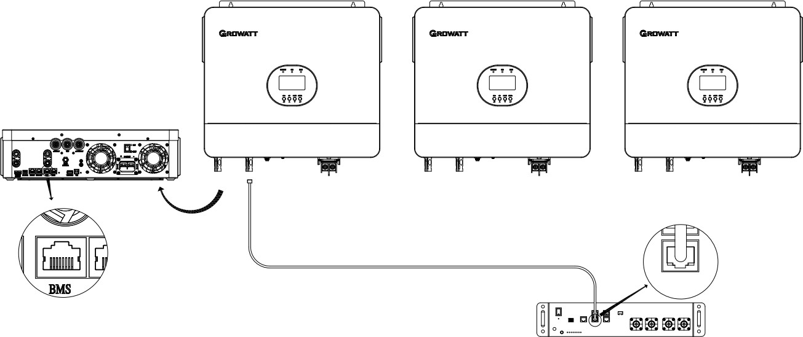Якщо потрібно використовувати комунікацію з BMS у паралельній системі, переконайтеся, що підключено кабель комунікації BMS між батареєю та одним з інверторів паралельної системи. Рекомендується підключити до головного інвертора паралельної системи.

# **ПІДКЛЮЧЕННЯ AC ВХІД/ГЕНЕРАТОР/ВИХІД**

**УВАГА!!** Перед підключенням до джерела змінного струму, будь ласка, встановіть окремий роз’єднувач AC між інвертором та джерелом змінного струму. Це забезпечить надійне відключення інвертора під час обслуговування та повний захист від перевантаження змінного струму. Рекомендується використовувати роз’єднувач з номіналом 50A для SPF 6000 ES PLUS.

**УВАГА!!** Є три клеми з маркуванням «AC ВХІД», «GEN» і «AC ВИХІД». Будь ласка, не переплутайте підключення входу та виходу.

**УВАГА!** Всі проводки повинні виконуватися кваліфікованим персоналом.

**УВАГА!** Для безпеки системи та ефективної роботи дуже важливо використовувати відповідний кабель для підключення AC вхідного з'єднання та з'єднання GEN. Щоб зменшити ризик травм, будь ласка, використовуйте рекомендований розмір кабелю, наведеного нижче.

**Рекомендовані вимоги до кабелів для AC проводів**

|  |  |  |
| --- | --- | --- |
| **Модель** | **Переріз** | **Момент затягування** |
| SPF 6000 ES PLUS | 1 \* 8 AWG | 1,2-1,6 Нм |

Будь ласка, дотримуйтесь наступних кроків для реалізації підключення AC вхід/ГЕН/AC вихід:

1. Перед підключенням AC вхід/ГЕН/AC вихід, спочатку обов’язково відкрийте захисний вимикач або роз’єднувач постійного струму.
2. Зніміть ізоляційну оболонку на 10 мм з семи проводів. Скоротіть фазний провід L і нейтральний провід N на 3 мм. Потім вставте в трубчастий термінал.
3. Вставте дроти AC вхід відповідно до полярності, вказаної на клемній колодці, і затягніть гвинти терміналів. Обов’язково підключіть захисний провід PE  першим.

**→Заземлення (жовто-зелений)  
 L→Фаза (коричневий або чорний)  
 N→Нейтраль (синій)**

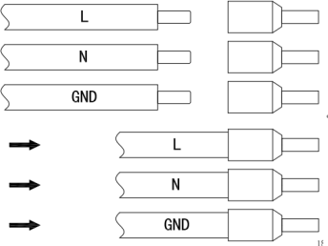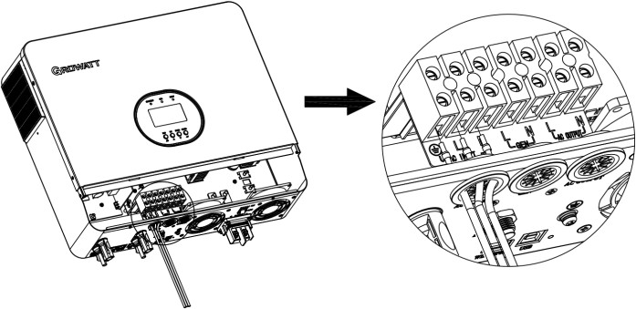

|  |  |
| --- | --- |
|  | **УВАГА:** Переконайтеся, що джерело змінного струму відключене перед спробою підключення до пристрою. |

4. Потім вставте дроти GEN відповідно до полярності, вказаної на клемній колодці, і затягніть гвинти терміналів.  
**L→Фаза (коричневий або чорний)  
N→Нейтраль (синій)**

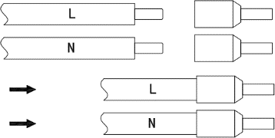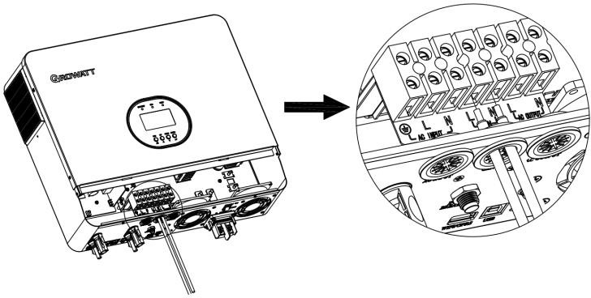

5. Нарешті, вставте дроти AC виходу відповідно до полярності, вказаної на клемній колодці, і затягніть гвинти терміналів.  
**L→Фаза (коричневий або чорний)  
N→Нейтраль (синій)**

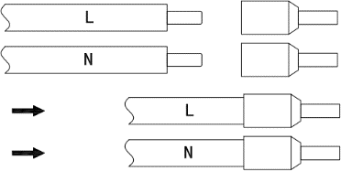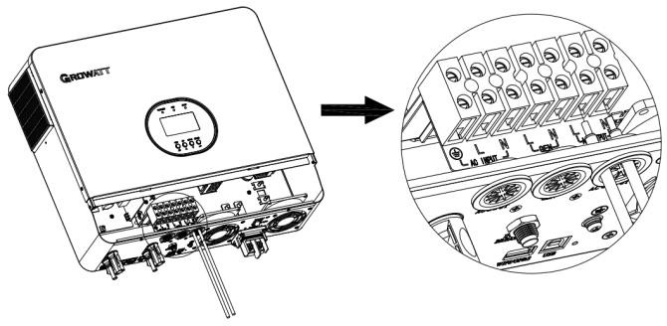

1. Переконайтеся, що металевий корпус інвертора заземлений.

Клема R-типу:

****→Заземлення (жовто-зелений)

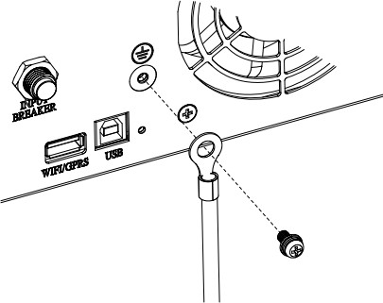

1. Переконайтеся, що дроти надійно підключені.

**УВАГА: Важливо**

Переконайтеся, що дроти AC підключені з правильною полярністю. Якщо дроти L і N підключені неправильно, це може призвести до короткого замикання в електричній мережі, коли ці інвертори працюють у паралельному режимі.

|  |
| --- |
| **УВАГА:** Пристрої, такі як кондиціонери, потребують щонайменше 2-3 хвилин для перезавантаження, оскільки потрібно достатньо часу для балансування газу в системі. Якщо відбудеться короткочасне відключення живлення і швидке відновлення, це може призвести до пошкодження підключених приладів. Щоб уникнути такого пошкодження, будь ласка, перевірте у виробника кондиціонера, чи оснащений він функцією затримки часу перед встановленням. Інакше цей автономний сонячний інвертор може спрацювати на перевантаження і відключити вихід для захисту вашого обладнання, але іноді це все ж може спричинити внутрішні пошкодження кондиціонера. |

# **ПІДКЛЮЧЕННЯ PV**

**УВАГА:** Перед підключенням до PV модулів, будь ласка, встановіть окремий роз’єднувач DC між інвертором та PV модулями.

**УВАГА!** Всі проводки повинні виконуватися кваліфікованим персоналом.

**УВАГА!** Для безпеки системи та ефективної роботи дуже важливо використовувати відповідний кабель для підключення PV модулів. Щоб зменшити ризик травм, будь ласка, використовуйте рекомендований розмір кабелю, наведеного нижче.

|  |  |  |
| --- | --- | --- |
| **Модель** | **Розмір дротів** | **Значення обертового моменту** |
| SPF 6000 ES PLUS | 1 \* 12 AWG | 1.2-1.6 Nm |

# **ВИБІР PV МОДУЛЯ**

При виборі відповідних фотомодулів слід враховувати наступні параметри:

1. Напруга відкритого контур (Voc) фотомодулів не повинна перевищувати максимальну напругу відкритого контуру фотомодулів інвертора.
2. Напруга відкритого контур (Voc) фотомодулів повинна бути вищою за напругу запуску.

|  |  |
| --- | --- |
| **МОДЕЛЬ ІНВЕРТОРА** | SPF 6000 ES PLUS |
| **Максимальна напруга відкритого контуру сонячної батареї** | 500Vdc |
| **Напруга запуску** | 150Vdc |
| **Діапазон напруги MPPT сонячної батареї** | 120Vdc~450Vdc |

Будь ласка, дотримуйтесь наступних кроків для підключення сонячного модуля:

1. Зображення, що містить ряд, схема, Паралель, текст

   Автоматично згенерований описВидаліть ізоляційну оболонку на 10 мм з позитивного та негативного проводів.
2. 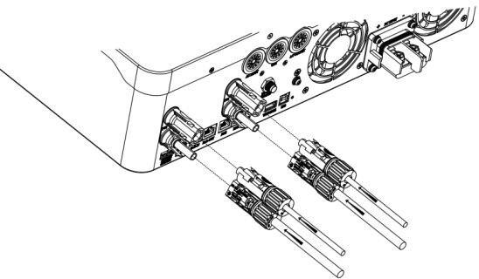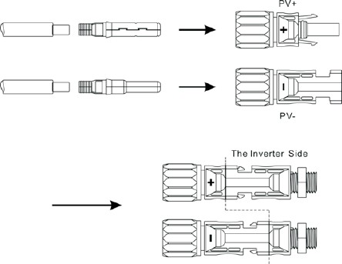Вставте позитивні та негативні кабелі сонячної панелі в термінал MC4, потім підключіть позитивний полюс (+) з'єднувального кабелю до позитивного полюса (+) роз'єму PV, а негативний полюс (-) з'єднувального кабелю до негативного полюса (-) роз'єму PV.
3. Переконайтеся, що дроти надійно підключені.

# **ЗАКІНЧЕННЯ СКЛАДАННЯ**

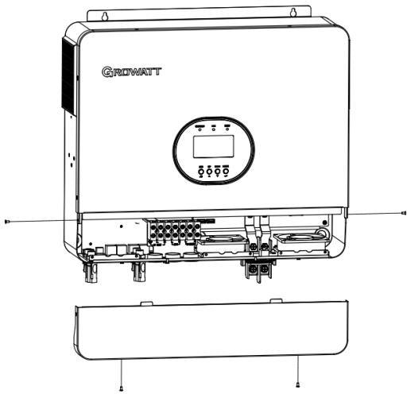Після підключення всіх проводів, будь ласка, встановіть нижню кришку на місце, закрутивши чотири гвинти, як показано нижче.

# **КОМУНІКАЦІЙНЕ З'ЄДНАННЯ**

Будь ласка, використовуйте наданий комунікаційний кабель для підключення інвертора до ПК. Дотримуйтесь інструкцій на екрані для встановлення програмного забезпечення для моніторингу. Для детальної інформації про використання програмного забезпечення зверніться до посібника користувача. Програмне забезпечення для моніторингу можна завантажити з нашого веб-сайту [www.ginverter.com](http://www.ginverter.com).

# **СУХИЙ КОНТАКТНИЙ СИГНАЛ**

На задній панелі є один сухий контакт (3A/250VAC), який можна використовувати для передачі сигналу на зовнішній пристрій, коли напруга батареї досягає рівня попередження.

|  |  |  |  |  |  |
| --- | --- | --- | --- | --- | --- |
| Статус пристрою | Стан | | | Сухий контактний порт: | |
| NC & C | NO & C |
| Вимкнення живлення | Пристрій вимкнено, жоден вихід не працює | | | Закритий | Відкритий |
| Увімкнення живлення | Вихід живиться від мережі | | | Закритий | Відкритий |
| Вихід живиться від батареї або сонячної енергії | Програма 01  встановлена як пріоритет мережі | Напруга батареї (SOC) < Напруга попередження низького рівня DC (SOC) | Відкритий | Закритий |
| Напруга батареї (SOC) > Значення, задане в Програмі 13, або батарея досягає плаваючої стадії зарядки | Закритий | Відкритий |
| Програма 01 встановлена як пріоритет SBU (системи резервного живлення) або сонячної енергії. | Напруга батареї (SOC) < Значення, задане в Програмі 12 | Відкритий | Закритий |
| Напруга батареї (SOC) > Значення, задане в Програмі 13, або батарея досягає плаваючої стадії зарядки | Закритий | Відкритий |

# **ЕКСПЛУАТАЦІЯ**

## **Увімкнення/вимкнення живлення**

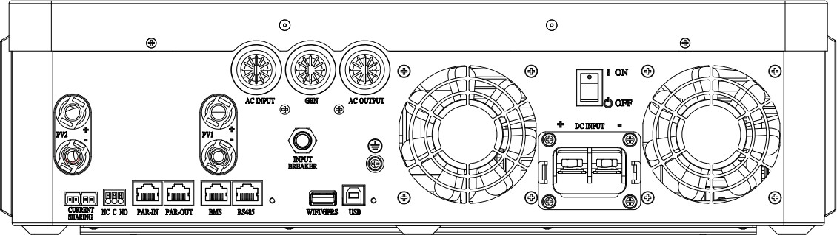

Після того, як пристрій встановлено належним чином і батареї підключено, просто натисніть на вимикач (розташований на кнопці на корпусі), щоб увімкнути пристрій.

## **Панель управління та відображення**

Панель управління та відображення, показана на схемі нижче, розташована на передній панелі інвертора. Вона включає три індикатори, чотири функціональні кнопки та РК-дисплей, які відображають статус роботи та інформацію про вхідну/вихідну потужність.

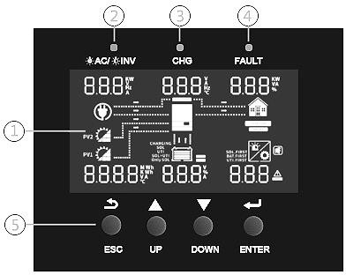

* + 1. LCD дисплей
    2. Індикатор статусу
    3. Індикатор зарядки
    4. Індикатор несправності
    5. Функціональні кнопки

# **Світлодіодний (LED) індикатор**

|  |  |  |  |
| --- | --- | --- | --- |
| **LED індикатор** | | | **Повідомлення** |
|  | Зелене | Постійно увімкнено | Вихід живиться від мережі в режимі лінії. |
| Миготіння | Виведення живиться від батареї або від PV у режимі батареї |
|  | Зелене | Постійно увімкнено | Батарея повністю заряджена. |
| Миготіння | Батарея заряджається. |
|  | Червоне | Постійно увімкнено | Виникає несправність в інверторі. |
| Миготіння | У інверторі виникає умовне попередження. |

## **Функціональні кнопки**

|  |  |
| --- | --- |
| **Кнопки** | **Опис** |
| ESC | Щоб вийти з режиму налаштування |
| UP | Перейти до попереднього вибору |
| DOWN | Перейти до наступного вибору |
| ENTER | Щоб підтвердити вибір у режимі налаштування або увійти в режим налаштування |

# C:\Users\admin\Desktop\企业微信截图_20221031110430.png企业微信截图_20221031110430**ІКОНКИ НА LCD-ДИСПЛЕЇ**

|  |  |
| --- | --- |
| **Іконка** | **Опис** |
| **Інформація про вхідний змінний струм** | |
| C:\Users\admin\Desktop\企业微信截图_20221031133743.png企业微信截图_20221031133743 | Іконка вхідного змінного струму. |
| C:\Users\admin\Desktop\企业微信截图_20221031133820.png企业微信截图_20221031133820 | Означає потужність вхідного змінного струму, напругу вхідного змінного струму, частоту вхідного змінного струму, струм вхідного змінного струму. |
|  | Означає навантаження змінного струму в обхідному режимі. |
| **PV Вхідна інформація** | |
|  | Ліворуч: піктограма входу PV1 Праворуч: піктограма входу PV2. |
| C:\Users\admin\Desktop\企业微信截图_20221031134141.png企业微信截图_20221031134141 | Вкажіть потужність, напругу, струм фотоелектричних модулів і т.д. |
| **Вихідна інформація** | |
|  | Іконка інвертора. |
|  | Вказати вихідну напругу, вихідний струм, вихідну частоту, температуру інвертора. |
| **Інформація про завантаження** | |
| C:\Users\admin\Desktop\企业微信截图_20221031134309.png企业微信截图_20221031134309 | Іконка завантаження. |
| C:\Users\admin\Desktop\企业微信截图_20221031134338.png企业微信截图_20221031134338 | Включає потужність навантаження, відсоток потужності від навантаження |
|  | Вказати, що сталося перевантаження. |
|  | Вкажіть, що сталося коротке замикання. |
| **Інформація про батарею** | |
|  | Означає рівень заряду батареї від 0-24%, 25-49%, 50-74% і 75-100% у режимі батареї та статус заряджання в режимі лінії. |
|  | Означає напругу батареї, відсоток заряду батареї, струм батареї. |
|  | Вкажіть батарею SLA |
|  | Вкажіть літієву батарею |
|  | Вкажіть пріоритет джерела зарядки: спочатку сонячна енергія, сонячна енергія та енергія від мережі або тільки сонячна енергія. |
| **Інша інформація** | |
|  | Вкажіть пріоритет джерела живлення: спочатку сонячна енергія, потім електрична, режим SBU або режим SUB. |
|  | Вкажіть код попередження або код несправності. |
|  | Вказує на попередження або несправність. |
|  | Зазначте це під час встановлення значень. |
|  | Показує, що тривогу вимкнено. |

|  |  |  |
| --- | --- | --- |
| У режимі змінного струму піктограма акумулятора відображає стан заряджання акумулятора | | |
| Стан | Напруга акумулятора | LCD дисплей |
| Режим постійного струму / Режим постійної напруги | <2V/елемент | 4 смужки будуть мигати по черзі. |
| 2 ~ 2.083V/елемент | Нижня смужка буде ввімкнена, а інші три смужки будуть мигати по черзі. |
| 2.083 ~ 2.167V/елемент | Нижні дві смужки будуть ввімкнені, а інші дві смужки будуть мигати по черзі. |
| > 2.167 V/елемент | Нижні три смужки будуть ввімкнені, а верхня смужка буде мигати. |
| Плаваючий режим. Батареї повністю заряджені. | | Усі 4 смужки будуть ввімкнені. |

|  |  |  |
| --- | --- | --- |
| У режимі батареї іконка батареї буде відображати ємність батареї. | | |
| Відсоток навантаження | Напруга батареї | LCD Дисплей |
| Навантаження >50% | < 1.717V/ елемент |  |
| 1.717V/cell ~ 1.8V/ елемент |  |
| 1.8 ~ 1.883V/ елемент |  |
| > 1.883 V/ елемент |  |
| 50%> Навантаження > 20% | < 1.817V/ елемент |  |
| 1.817V/cell ~ 1.9V елемент |  |
| 1.9 ~ 1.983V/ елемент |  |
| > 1.983 |  |
| Навантаження < 20% | < 1.867V/ елемент |  |
| 1.867V/cell ~ 1.95V/ елемент |  |
| 1.95 ~ 2.033V / елемент |  |
| > 2.033 |  |

# **НАЛАШТУВАННЯ LCD**

Після натискання і утримання кнопки ENTER протягом 3 секунд пристрій увійде в режим налаштування. Натисніть кнопку «UP» або «DOWN», щоб вибрати програми налаштувань. Потім натисніть кнопку «ENTER», щоб підтвердити вибір, або кнопку «ESC», щоб вийти.

|  |  |  |  |  |  |  |  |  |  |  |  |  |  |  |  |
| --- | --- | --- | --- | --- | --- | --- | --- | --- | --- | --- | --- | --- | --- | --- | --- |
| **Програма** | **Опис** | **Опція налаштування** | | | | | | | | | | | | | |
| 01 | Пріоритет джерела живлення: для налаштування пріоритету джерела живлення навантаження | Сонячна енергія спочатку | |  | | | | | | | | | | | |
| Сонячна енергія забезпечує живлення навантаження як перший пріоритет. Якщо сонячної енергії недостатньо для живлення всіх підключених навантажень, енергія батареї буде постачати живлення навантажень одночасно. Енергопостачання з мережі забезпечується лише при настанні однієї з наступних умов:   * Сонячна енергія недоступна * Напруга батареї падає до низького рівня або до заданої точки в програмі 12. | | | | | | | | | | | | | |
| Енергопостачання з мережі спочатку (за замовчуванням) | |  | | | | | | | | | | | |
| Енергопостачання з мережі забезпечує живлення навантаження як перший пріоритет. Сонячна енергія та енергія батареї забезпечують живлення навантаження лише коли енергопостачання з мережі недоступне. | | | | | | | | | | | | | |
| SBU пріоритет | | | D:\Desktop\图片1.png图片1 | | | | | | | | | | |
| Сонячна енергія забезпечує живлення навантаження як перший пріоритет. Якщо сонячної енергії недостатньо для живлення всіх підключених навантажень, батарея буде постачати живлення навантажень одночасно. Енергопостачання з мережі забезпечується лише коли напруга батареї падає до низького рівня або до заданої точки в програмі 12. | | | | | | | | | | | | | |
| SBU пріоритет | | | |  | | | | | | | | | |
| Сонячна енергія забезпечує живлення навантажень як перший пріоритет. Якщо сонячної енергії недостатньо для живлення всіх підключених навантажень, сонячна енергія і енергопостачання з мережі забезпечують живлення навантажень одночасно. Батарея забезпечує живлення навантажень лише коли сонячної енергії недостатньо і енергопостачання з мережі відсутнє. | | | | | | | | | | | | | |
| 02 | Максимальний зарядний струм: встановіть загальний зарядний струм для зарядних пристроїв сонячної енергії та мережі. (Максимальний зарядний струм = зарядний струм від мережі + зарядний струм від сонячної енергії) | D:\Desktop\图片1.png图片1  За замовчуванням 60A, регульований від 10A до 100A (Якщо вибрано LI в програмі 5, цю програму не можна налаштувати) | | | | | | | | | | | | | |
| 03 | Діапазон напруги вхідного змінного струму | Прилад (за замовчуванням)    Якщо вибрано, допустимий діапазон напруги вхідного змінного струму буде в межах 90~280 VAC. | | | | | | | | | | | | | |
| UPS    Якщо вибрано, допустимий діапазон напруги вхідного змінного струму буде в межах 170~280 VAC. | | | | | | | | | | | | | |
| Генератор (дозволяються лише дизельні генератори)    Якщо вибрано, допустимий діапазон напруги вхідного змінного струму буде в межах 90~280 VAC.  **Примітка:** При підключенні генератора, генератор повинен бути не менше 10 KVA (не менше 20 KVA для трьохфазної паралельної системи), а інвертори не повинні перевищувати 2 одиниць на одну фазу. | | | | | | | | | | | | | |
| 04 | Увімкнення/вимкнення режиму енергозбереження | Режим енергозбереження вимкнено (за замовчуванням)    Якщо вимкнено, незалежно від того, чи є навантаження низьким або високим, статус виводу інвертора не буде змінюватися. | | | | | | | | | | | | | |
| Режим енергозбереження увімкнено    Якщо увімкнено, вихід інвертора буде вимкнено, коли навантаження буде дуже низьким або не буде виявлено. | | | | | | | | | | | | | |
| 05 | Тип батареї | AGM (за замовчуванням) | | | | | | | | | | | | | |
| Затоплена | | | | | | | | | | | | | |
| Літій (підходить тільки при взаємодії з BMS) | | | | | | | | | | | | | |
| Визначений користувачем    Якщо вибрано «Користувацький», напругу заряду батареї та низьке значення відсічення постійного струму можна налаштувати у програмах 19, 20 та 21. | | | | | | | | | | | | | |
| Користувацький 2 (підходить для літієвих батарей без комунікації з BMS)    Якщо вибрано «Користувацький 2», напругу заряду батареї та низьке значення відсічення постійного струму можна налаштувати у програмах 19, 20 та 21. Рекомендується встановити однакове значення напруги в програмах 19 та 20 (повна точка заряду літієвої батареї). Інвертор припинить заряджання, коли напруга батареї досягне цього налаштування. | | | | | | | | | | | | | |
| 06 | Автоматичний перезапуск при перевантаженні | Вимкнено перезапуск (за замовчуванням) | | | | | Увімкнути перезапуск | | | | | | | | |
| 07 | Автоматичний перезапуск при перевищенні температури | Вимкнено перезапуск (за замовчуванням) | | | | | | Увімкнути перезапуск | | | | | | | |
| 08 | Вихідна напруга  \*Це налаштування доступне лише тоді, коли інвертор перебуває в режимі очікування (вимкнено). | 230 В (за замовчуванням) | | | | | | 220 В | | | | | | | |
| 240 В | | | | | | 208 В | | | | | | | |
| 09 | Вихідна частота  \*Це налаштування доступне лише тоді, коли інвертор перебуває в режимі очікування (вимкнено).  вимкнено). | | 50 Гц (за замовчуванням) | | | | | | | | | | | 60 Гц | |
| 10 | Кількість з’єднаних батарей послідовно | | (наприклад, показує, що батареї з'єднані послідовно у 4 ланцюги) | | | | | | | | | | | | |
| 11 | Максимальний струм заряджання від мережі | | За замовчуванням 30A, регульовано від 0A до 80A **Примітка:** Якщо значення, встановлене в Програмі 02, менше ніж у Програмі 11, інвертор використовуватиме струм заряджання з Програми 02 для заряджання від мережі. | | | | | | | | | | | | |
| 12 | Встановлення точки напруги назад на джерело мережі при виборі «Пріоритет SBU» або «Сонячна енергія першою» у програмі 01 | | За замовчуванням 46.0В, регульовано від 44.0В до 51.2В | | | | | | | | | | | | |
| 13 | Встановлення точки напруги назад на режим батареї при виборі «Пріоритет SBU» або «Сонячна енергія першою» у програмі 01 | | За замовчуванням 54.0В, регульовано від 48.0В до 58.0В | | | | | | | | | | | | |
| 14 | Пріоритет джерела заряджання: для налаштування пріоритету джерела заряджання | | Якщо цей автономний сонячний інвертор працює в режимі Лінії, Очікування або Помилка, джерело заряджання можна запрограмувати наступним чином: | | | | | | | | | | | | |
| Спершу сонячна енергія | | | | | | | | | | | | Сонячна енергія буде заряджати батарею в першу чергу. Мережа буде заряджати батарею лише тоді, коли сонячна енергія недоступна. |
| Сонячна енергія та мережа | | | | | | | | | | | | Сонячна енергія та мережа обидві будуть заряджати батарею. |
| Тільки сонячна енергія | | | | | | | | | | | | Сонячна енергія буде єдиним джерелом заряджання, незалежно від наявності мережі. |
| Якщо цей автономний сонячний інвертор працює в режимі батареї або режимі енергозбереження, лише сонячна енергія може заряджати батарею. Сонячна енергія буде заряджати батарею, якщо вона доступна та достатня. | | | | | | | | | | | | |
| 15 | Керування сигналізацією | | Сигналізація увімкнена (за замовчуванням) | | | | | | | | | | Сигналізація вимкнена | | |
| 16 | Керування підсвічуванням | | Підсвічування увімкнене (за замовчуванням)  D:\Desktop\图片3.png图片3 | | | | | | | | | | Підсвічування вимкнене | | |
| 17 | Сигнал звукового оповіщення при перериванні основного джерела | | Сигналізація увімкнена (за замовчуванням) | | | | | | | | | | Сигналізація вимкнена | | |
| 18 | Обхід перевантаження: Коли увімкнено, пристрій перейде в режим лінії, якщо відбудеться перевантаження в режимі батареї. | | Обхід вимкнено (за замовчуванням) | | | | | | | | | | Увімкнення обходу | | |
| 19 | Напруга заряджання C.V. Якщо вибрано «самовизначений'» у програмі 5 можна налаштувати цю програму. | | За замовчуванням 56,4 В, регульований в межах 48,0 В ~ 58,4 В. | | | | | | | | | | | | |
| 20 | Напруга підтримуючого заряджання. Якщо вибрано «самовизначений» у програмі 5, цю програму можна налаштувати. | | За замовчуванням 54,0 В, регульований в межах 48,0 В ~ 58,4 В. | | | | | | | | | | | | |
| 21 | Низька напруга відключення постійного струму. Якщо вибрано «самовизначений» у програмі 5, цю програму можна налаштувати. Низька напруга відключення постійного струму буде фіксованою згідно з встановленим значенням, незалежно від відсотка підключеного навантаження | | За замовчуванням 42,0 В, регульований в межах 40,0 В ~ 48,0 В.  Коли досягається низька напруга відключення постійного струму:   1. Якщо акумуляторна енергія є єдиним джерелом живлення, інвертор вимкнеться. 2. Якщо доступні енергія сонячних батарей і акумуляторна енергія, інвертор буде заряджати акумулятор без AC-виходу. 3. Якщо доступні енергія сонячних батарей, акумуляторна енергія та електромережа, інвертор перейде в режим мережі та надасть вихідну потужність навантаженням, одночасно заряджаючи акумулятор. | | | | | | | | | | | | |
| 23 | Режим виходу змінного струму Це налаштування доступне лише коли інвертор знаходиться в режимі очікування (вимкнений).  **Примітка:** Паралельна робота можливе тільки при підключеному акумуляторі. | | Одиночний: | | | | | | | | | Паралельний: | | | |
| Фаза L1: | | | | | | | | | Фаза L2: | | | |
| Фаза L3: | | | | | | | | | | | | |
| Коли одиночні пристрої використовуються паралельно, виберіть «PAL» у програмі 23.  Для підтримки трифазного обладнання потрібні 3 інвертори, по одному в кожній фазі. Виберіть «3P1» у програмі 23 для інверторів, підключених до фази L1, «3P2» у програмі 23 для інверторів, підключених до фази L2, і «3P3» у програмі 23 для інверторів, підключених до фази L3. Обов'язково підключайте спільний струмовий кабель до пристроїв, що знаходяться на одній фазі. Не підключайте спільний струмовий кабель між пристроями на різних фазах. Крім того, функція енергозбереження буде автоматично вимкнена | | | | | | | | | | | | |
| 28 | Налаштування адреси (для розширення) | | За замовчуванням 1, регульований в межах 1 ~ 255 | | | | | | | | | | | | |
| 37 | Налаштування реального часу — Рік | |  | | | | | | За замовчуванням 2018, діапазон 2018 ~ 2099 | | | | | | |
| 38 | Налаштування реального часу — Місяць | |  | | | | | | За замовчуванням 01, діапазон 01 ~ 12 | | | | | | |
| 39 | Налаштування реального часу — Дата | |  | | | | | | За замовчуванням 01, діапазон 01 ~ 31 | | | | | | |
| 40 | Налаштування реального часу — Година | |  | | | | | | За замовчуванням 00, діапазон 00 ~ 23 | | | | | | |
| 41 | Налаштування реального часу — Хвилина | |  | | | | | | За замовчуванням 00, діапазон 00 ~ 59 | | | | | | |
| 42 | Налаштування реального часу — Секунда | |  | | | | | | За замовчуванням 00, діапазон 00 ~ 59 | | | | | | |
| 43 | Вирівнювання акумулятора | | Увімкнення рівняння акумулятора | | | | | | Вимкнення рівняння акумулятора (за замовчуванням) | | | | | | |
| Якщо вибрано «Flooded» або «User-Defined» у програмі 05, цю програму можна налаштувати. | | | | | | | | | | | | |
| 44 | Напруга рівняння акумулятора | | За замовчуванням 58,4 В, регульований в межах 48,0 В ~ 58,4 В. | | | | | | | | | | | | |
| 45 | Час рівняння акумулятора | |  | | | | | | | | За замовчуванням 60 хв, регульований в межах 5 хв ~ 900 хв. | | | | |
| 46 | Часовий ліміт рівняння акумулятора | |  | | | | | | | | За замовчуванням 120 хв, регульований в межах 5 хв ~ 900 хв. | | | | |
| 47 | Інтервал вирівнювання | |  | | | | | | | | За замовчуванням 30 днів, регульований в межах 1 день ~ 90 днів. | | | | |
| 48 | Рівняння активне негайно | | Рівняння активне негайно при | | | | | | | | Рівняння активне негайно вимкнено (за замовчуванням) | | | | |
| Якщо функція рівняння увімкнена в програмі 43, цю програму можна налаштувати. Якщо в цій програмі вибрано «On», буде активовано рівняння акумулятора негайно, і на головній сторінці LCD відображатиметься «». Якщо вибрано «Off'», функція рівняння буде скасована до наступного запланованого часу рівняння згідно з налаштуванням програми 47. У цьому випадку «» не буде відображатися на головній сторінці LCD. | | | | | | | | | | | | |
| 49 | Час заряджання від мережі | | 0000 (за замовчуванням) Дозволяє мережі заряджати акумулятор протягом усього дня. | | | | | | | Час, протягом якого дозволено мережі заряджати акумулятор. Використовуйте 4 цифри для представлення періоду часу: перші дві цифри представляють час початку заряджання акумулятора від мережі, діапазон від 00 до 23, а останні дві цифри представляють час закінчення заряджання акумулятора від мережі, діапазон від 00 до 23. (Наприклад: 2320 представляє час, коли дозволено мережі заряджати акумулятор з 23:00 до наступного дня 20:59, і заряджання від мережі заборонене поза цим періодом). | | | | | |
| 50 | Час виходу змінного струму | | 0000 (за замовчуванням) Дозволяє інвертору живити навантаження протягом усього дня. | | | | | | | Час, протягом якого дозволено інвертору живити навантаження. Використовуйте 4 цифри для представлення періоду часу: перші дві цифри представляють час початку живлення навантаження інвертором, діапазон від 00 до 23, а останні дві цифри представляють час закінчення живлення навантаження інвертором, діапазон від 00 до 23. (Наприклад: 2320 представляє час, коли дозволено інвертору живити навантаження з 23:00 до наступного дня 20:59, і вихідна потужність змінного струму інвертора заборонена поза цим періодом). | | | | | |

# **ВІДОБРАЖЕННЯ ІНФОРМАЦІЇ**

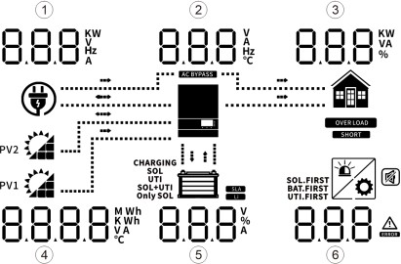Інформація на LCD-дисплеї буде перемикатися по черзі при натисканні кнопок «UP» або «DOWN». Вибирається інформація перемикається в наступному порядку: напруга, частота, струм, потужність, версія прошивки.

|  |  |  |
| --- | --- | --- |
| **Налаштування інформації** | **LCD дисплей** | |
| ①Вхідна напруга змінного струму (Якщо вона миготить, це вказує на те, що на даний момент відображається вхідна напруга генератора, а поточні параметри, потужність та частота, які відображаються після перемикання, також є вхідними параметрами генератора.)  ②Вихідна напруга  ③Відсоток навантаження  ④Зліва: Вхідна напруга PV1, справа: Вхідна напруга PV2  ⑤Напруга батареї  ⑥Код попередження або несправності (екран за замовчуванням) | C:\Users\admin\Desktop\图片1.png图片1 | C:\Users\admin\Desktop\图片2.png图片2 |
| ①Частота вхідного змінного струму  ②Вихідна частота  ③Потужність навантаження у ВА  ④Зліва: Загальна енергія PV1 у кВт·год, справа: Загальна енергія PV2 у кВт·год  ⑤Відсоток зарядки батареї  ⑥Код попередження або несправності | C:\Users\admin\Desktop\图片1.png图片1 | C:\Users\admin\Desktop\图片2.png图片2 |
| ① Вхідний струм змінного струму ② Вихідний струм ③ Відсоток навантаження ④ Зліва: Вхідний струм PV1, справа: Вхідний струм PV2 ⑤ Струм заряджання батареї ⑥ Код попередження або несправності | C:\Users\admin\Desktop\图片1.png图片1 | C:\Users\admin\Desktop\图片2.png图片2 |
| ① Вхідна потужність змінного струму у Ватах ② Температура інвертора ③ Потужність навантаження у Ватах ④ Зліва: Вхідна потужність PV1 у Ватах, справа: Вхідна потужність PV2 у Ватах ⑤ Відсоток зарядки батареї ⑥ Код попередження або несправності | C:\Users\admin\Desktop\图片3.png图片3 | C:\Users\admin\Desktop\图片4.png图片4 |
| Версія прошивки (CPU1: 040-00-b21; CPU2: 041-00-b21) | C:\Users\admin\Desktop\图片10.png图片10 | C:\Users\admin\Desktop\图片11.png图片11 |
| Час (15:20:10, 15 грудня 2018 року) | C:\Users\admin\Desktop\图片12.png图片12 | C:\Users\admin\Desktop\图片3.png图片3 |

# **ОПИС РЕЖИМУ РОБОТИ**

|  |  |  |  |
| --- | --- | --- | --- |
| **Режим роботи** | **Опис** | **LCD дисплей** | |
| Режим очікування / Режим енергозбереження   * Режим очікування: Інвертор ще не ввімкнено, але на цей момент інвертор може заряджати батарею без виходу змінного струму. * Режим енергозбереження: Якщо ввімкнено, вихід інвертора буде вимкнений, коли підключене навантаження є дуже низьким або не виявлено. | Пристрій не має виходу, але може заряджати батареї. | Заряджання від електромережі та сонячної енергії.C:\Users\admin\Desktop\图片14.png图片14 | Заряджання від електромережі  C:\Users\admin\Desktop\图片15.png图片15 |
| Заряджання від сонячної енергіїC:\Users\admin\Desktop\图片16.png图片16 | Без заряджання  C:\Users\admin\Desktop\企业微信截图_20221031112644.png企业微信截图_20221031112644 |
| Режим несправності **Примітка:**  Режим несправності: Помилки виникають через внутрішні проблеми в схемі або зовнішні причини, такі як перегрів, коротке замикання на виході тощо. | Сонячна енергія та електромережа можуть заряджати батареї. | Заряджання від електромережі та сонячної енергії  C:\Users\admin\Desktop\图片17.png图片17 | Заряджання від електромережі  C:\Users\admin\Desktop\图片18.png图片18 |
| Заряджання від сонячної енергіїC:\Users\admin\Desktop\图片19.png图片19 | Без заряджання  C:\Users\admin\Desktop\企业微信截图_20221031112644.png企业微信截图_20221031112644 |
| Режим мережі | Пристрій буде подавати вихідну потужність від мережі. Він також може заряджати батарею в режимі мережі. | Заряджання від сонячної енергії  C:\Users\admin\Desktop\图片21.png图片21 | |
| Заряджання від електромережі  C:\Users\admin\Desktop\图片22.png图片22 | |
| Батарея не підключена  C:\Users\admin\Desktop\图片23.png图片23 | |
| Режим батареї | Пристрій буде подавати вихідну потужність від батареї та сонячної енергії. | Потужність від батареї та сонячної енергії  C:\Users\admin\Desktop\图片24.png图片24 | |
| Потужність тільки від батареї  C:\Users\admin\Desktop\图片25.png图片25 | |

# **ПОСІБНИК З ПАРАЛЕЛЬНОГО ВСТАНОВЛЕННЯ**

### **Вступ**

Цей інвертор можна використовувати в паралельному режимі з двома різними режимами роботи:

1. Паралельна робота в однофазному режимі з до 6 одиницями.
2. Максимум 6 одиниць працюють разом для підтримки трифазного обладнання. Чотири одиниці підтримують одну фазу максимум.

# **Вміст упаковки**

У паралельному наборі ви знайдете наступні предмети в упаковці:

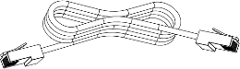

Кабель розподілу струму

Паралельний кабель зв'язку

# **Монтаж пристрою**

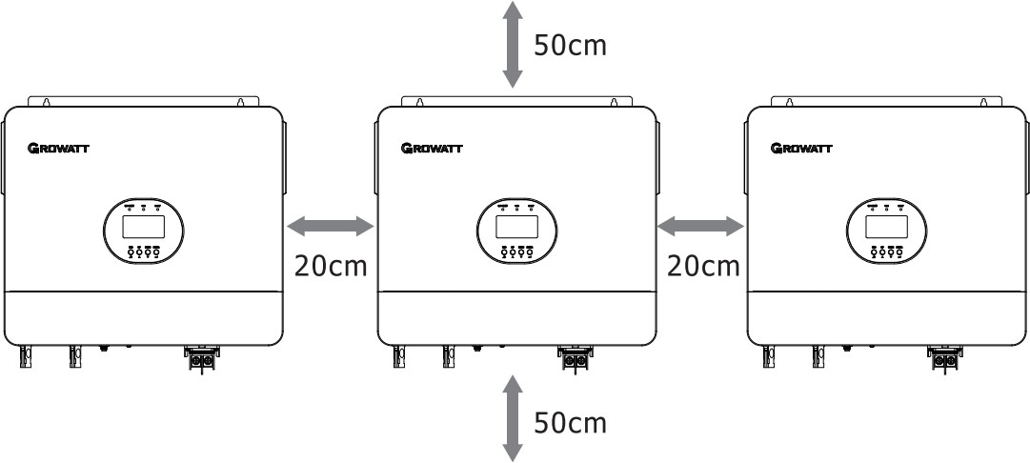Якщо ви встановлюєте кілька пристроїв, будь ласка, дотримуйтесь наведеної нижче таблиці.

**Примітка:** Для забезпечення належної циркуляції повітря та розсіювання тепла залиште вільний простір приблизно 20 см збоку та приблизно 50 см зверху та знизу пристрою.

Переконайтеся, що кожен блок встановлений на одному рівні.

# **Підключення електропроводки**

Розмір кабелю для кожного інвертора наведено нижче.

Рекомендовані розміри кабелю та клеми для кожного інвертора:

Клема типу O:

|  |  |  |
| --- | --- | --- |
| **Модель** | **Розмір дротів** | **Значення обертового моменту** |
| SPF 6000 ES PLUS | 1 \* 2 AWG | 2-3 Нм |

**ПОПЕРЕДЖЕННЯ:** Переконайтеся, що довжина всіх кабелів батареї однакова. В іншому випадку може виникнути різниця напруги між інвертором і батареєю, що призведе до некоректної роботи паралельних інверторів.

Вам потрібно з'єднати кабелі кожного інвертора разом. Наприклад, для кабелів батареї: потрібно використовувати з'єднувач або шинопровід як сполучний елемент для з'єднання кабелів батареї, а потім підключити до термінала батареї. Розмір кабелю від з'єднувача до батареї має бути в «X» разів більшим, ніж розмір кабелю в наведених таблицях. «X» означає кількість інверторів, підключених паралельно.

Щодо вхідного та вихідного змінного струму, також дотримуйтеся того ж принципу.  
Рекомендовані розміри кабелів для вхідного та вихідного змінного струму для кожного інвертора:

|  |  |  |
| --- | --- | --- |
| **Модель** | **Переріз** | **Значення моменту затягування** |
| SPF 6000 ES PLUS | 1 \* 8 AWG | 1.2-1.6 Нм |

**УВАГА!!** Будь ласка, встановіть автоматичний вимикач на стороні батареї та вхідного змінного струму. Це забезпечить безпечне відключення інвертора під час технічного обслуговування та повний захист від перевантаження батареї або вхідного змінного струму.

Рекомендовані технічні характеристики автоматичного вимикача для батареї для кожного інвертора:

|  |  |
| --- | --- |
| **Модель** | **1 одиниця\*** |
| SPF 6000 ES PLUS | 200A / 60VDC |

\*Якщо ви хочете використовувати лише один автоматичний вимикач на стороні батареї для всієї системи, рейтинг вимикача має бути в X разів більшим за струм одного інвертора. 'X' означає кількість інверторів, підключених паралельно.

Рекомендовані технічні характеристики автоматичного вимикача для вхідного змінного струму з однофазним підключенням:

|  |  |  |  |  |  |
| --- | --- | --- | --- | --- | --- |
| **Модель** | **2 одиниця\*** | **3 одиниця\*** | **4 одиниця\*** | **5 одиниця\*** | **6 одиниця\*** |
| SPF 6000 ES PLUS | 100A/230VAC | 150A/230VAC | 200A/230VAC | 250A/230VAC | 300A/230VAC |

Примітка 1: Ви можете використовувати автоматичний вимикач на 50А для SPF 6000 ES PLUS для одного інвертора, і кожен інвертор має автоматичний вимикач на своєму вхідному змінному струмі.

Примітка 2: Для трифазної системи можна використовувати автоматичний вимикач на 4 полюси, рейтинг якого має відповідати струму фази з найбільшою кількістю одиниць. Або можна дотримуватися рекомендацій з примітки 1.  
Рекомендована ємність батареї

|  |  |  |  |  |  |
| --- | --- | --- | --- | --- | --- |
| Кількість паралельно підключених інверторів | 2 | 3 | 4 | 5 | 6 |
| Ємність батареї | 400AH | 600AH | 800AH | 1000AH | 1200AH |

**ПОПЕРЕДЖЕННЯ!** Переконайтеся, що всі інвертори використовують одну й ту ж батарейну батарею. В іншому випадку інвертори перейдуть у режим несправності.

# **Паралельна робота в однофазному режимі**

**ПОПЕРЕДЖЕННЯ!** Усі інвертори повинні бути підключені до одних і тих самих батарей і забезпечити однакову довжину кабелів від інверторів до батарей для кожної групи кабелів.

Два інвертори в паралелі:  
 **З'єднання потужності**

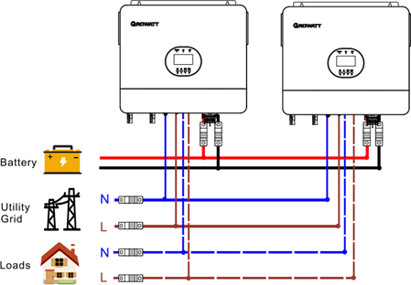

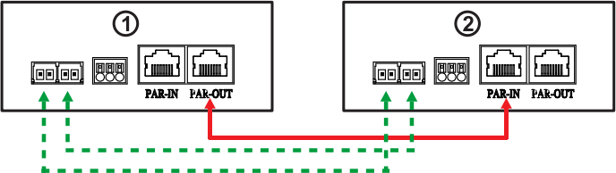**З'єднання для комунікації**

**ПОПЕРЕДЖЕННЯ!** Переконайтеся, що PAR-OUT одного інвертора підключений до PAR-IN іншого інвертора. Незалежно від того, однофазна чи трифазна паралель, не допускається підключати PAR-OUT одного інвертора до PAR-OUT іншого інвертора або підключати PAR-IN одного інвертора до PAR-IN іншого інвертора. В іншому випадку комунікація буде ненормальною. PAR-IN першого інвертора та PAR-OUT останнього інвертора не повинні бути підключені до інших інверторів.

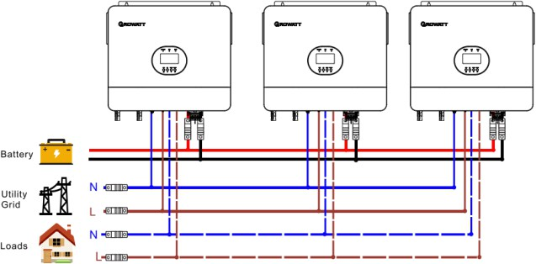  
 Три інвертори в паралелі:  
 **З'єднання потужності**

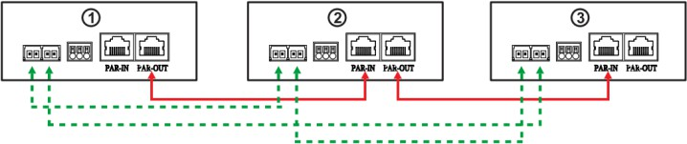**З'єднання для комунікації**

Чотири інвертори в паралелі:

**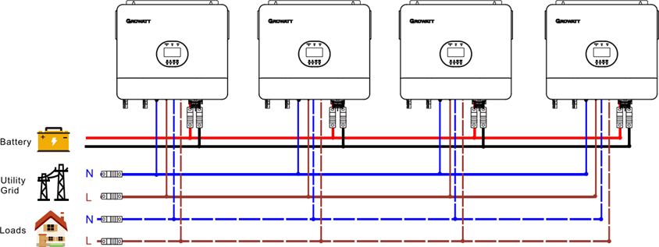З'єднання потужності**

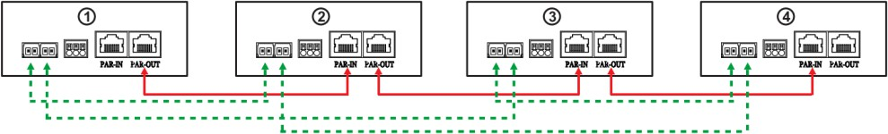**З'єднання для комунікації**

П'ять інверторів в паралелі:

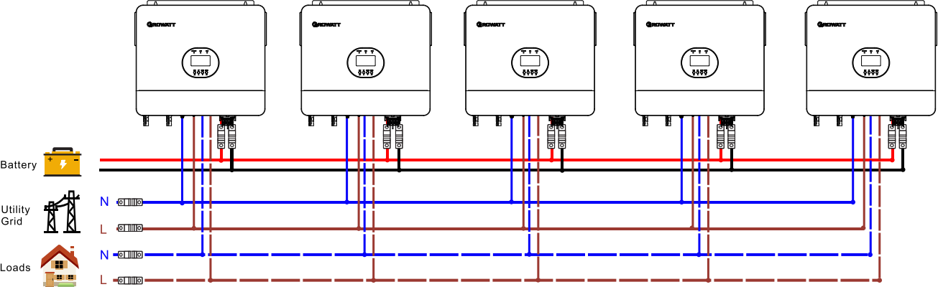**З'єднання потужності**

**З'єднання для комунікації**

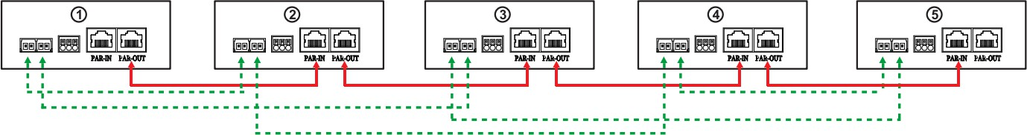

Шість інверторів в паралелі:

**З'єднання потужності**

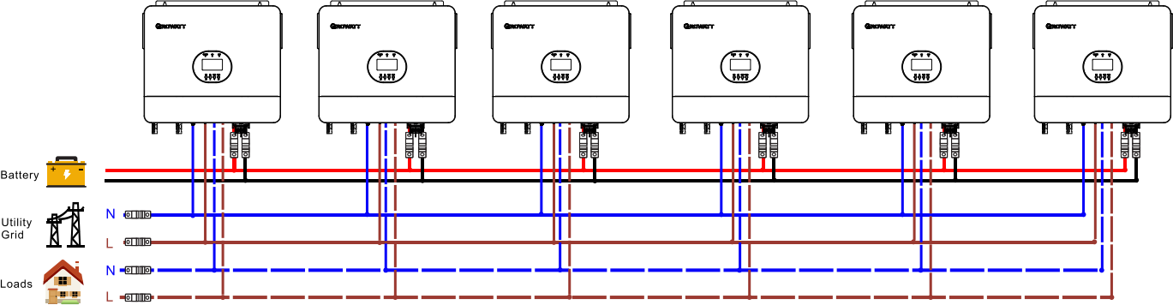

**З'єднання для комунікації**

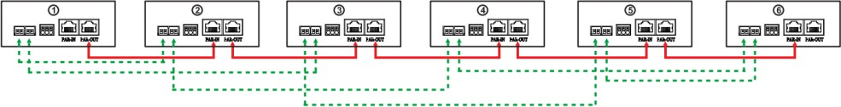

# **Паралельна робота в трифазному режимі**

**ПОПЕРЕДЖЕННЯ!** Усі інвертори повинні бути підключені до одних і тих самих батарей, і довжина кожної групи кабелів від інверторів до батарей має бути однаковою.

Один інвертор на кожну фазу:

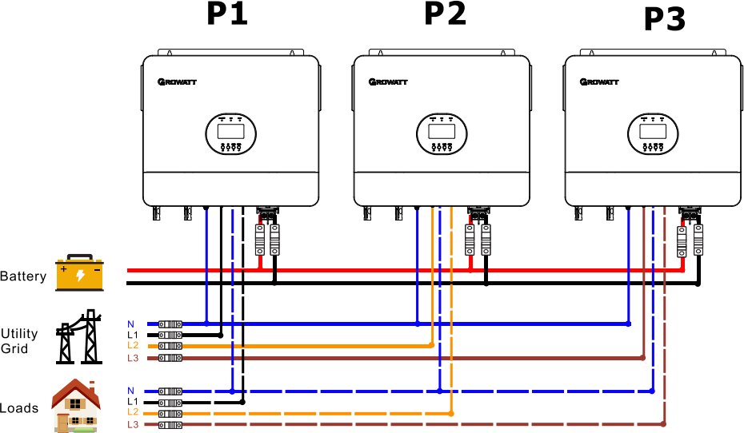**З'єднання потужності**

**З'єднання для комунікації**

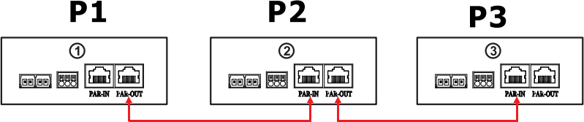

Два інвертори на одній фазі та тільки один інвертор для решти фаз:

**З'єднання потужності**

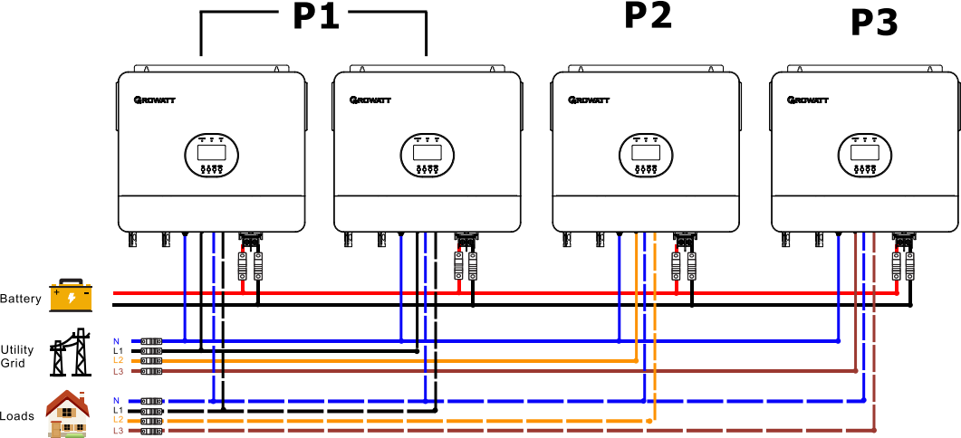

**З'єднання для комунікації**

**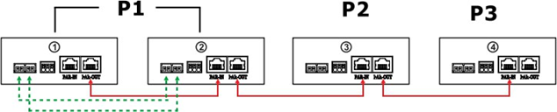**

Два інвертори на двох фазах і тільки один інвертор для решти фази:

**З'єднання потужності**

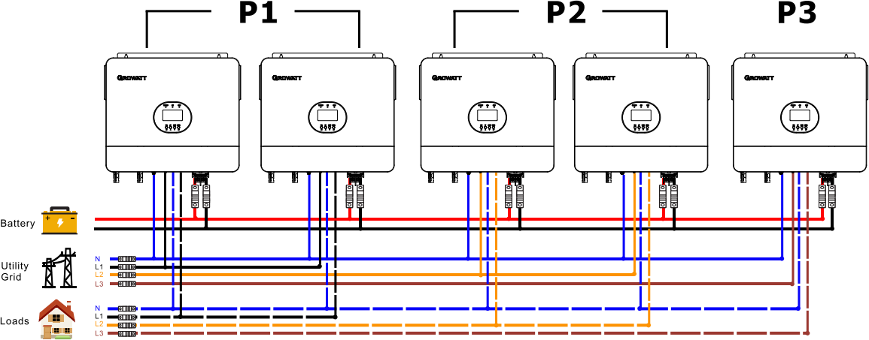

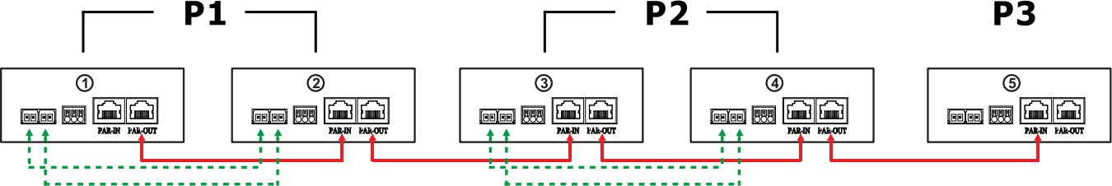**З'єднання для комунікації**

Три інвертори на одній фазі та тільки один інвертор для двох залишкових фаз:

**З'єднання потужності**

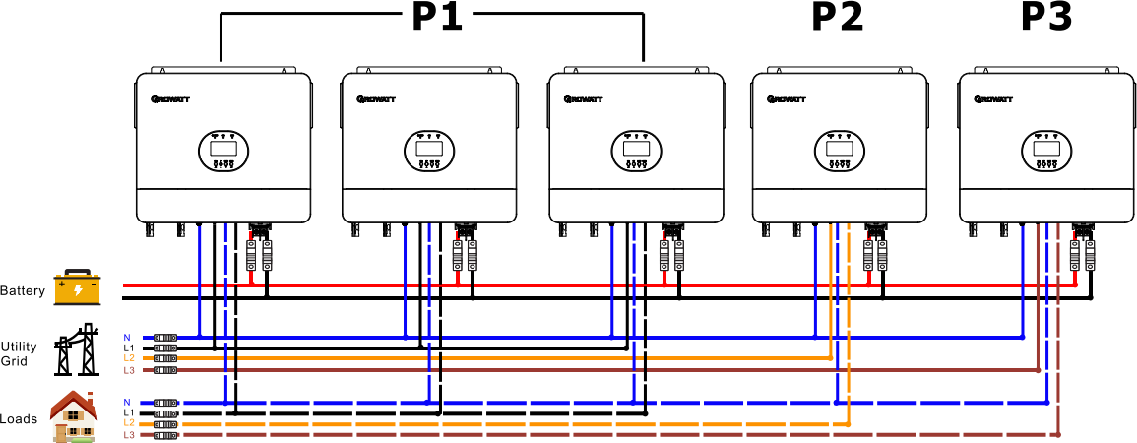

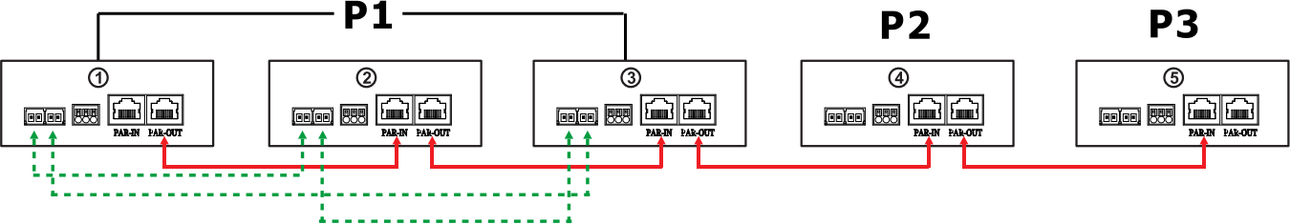**З'єднання для комунікації**

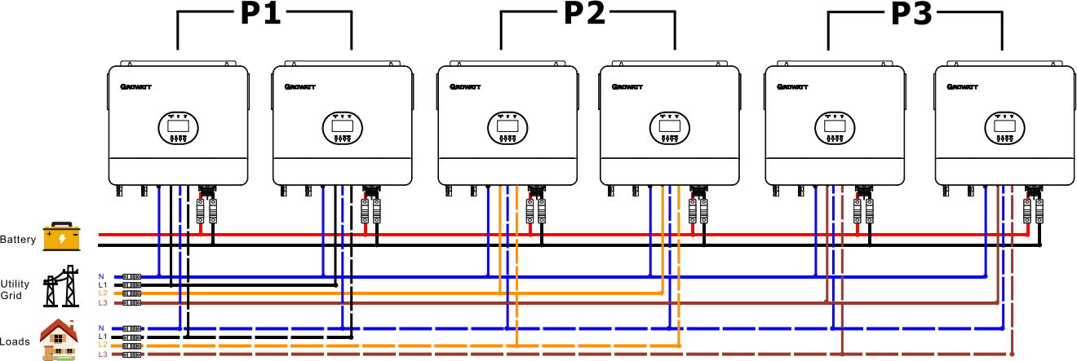Два інвертори на кожній фазі: **З'єднання потужності**

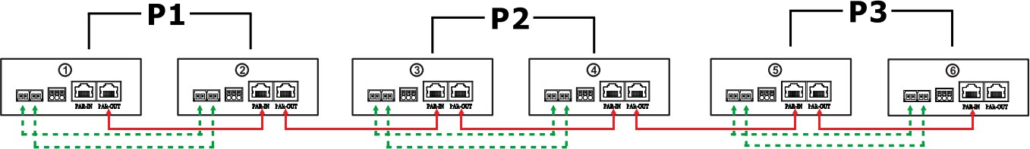**З'єднання для комунікації**

Три інвертори на одній фазі, два інвертори на другій фазі і один інвертор на третій фазі:

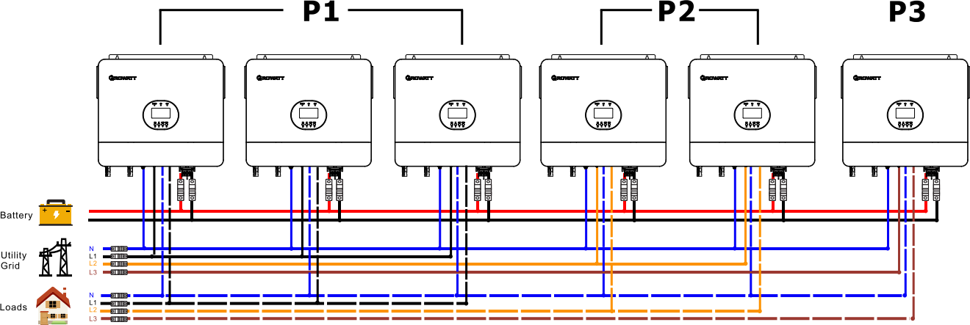**З'єднання потужності**

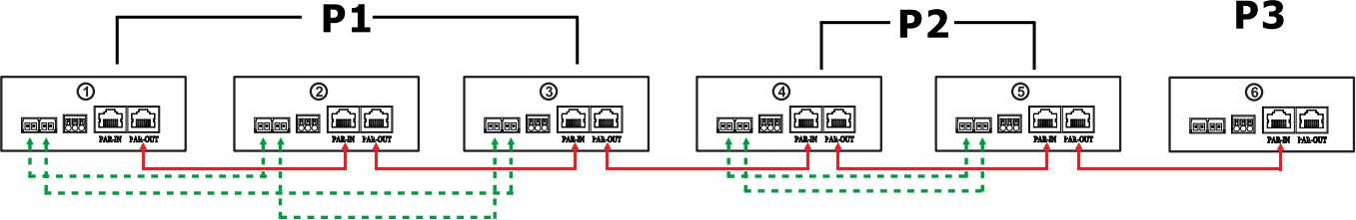**З'єднання для комунікації**

Чотири інвертори на одній фазі та один інвертор для двох інших фаз:

**З'єднання потужності**

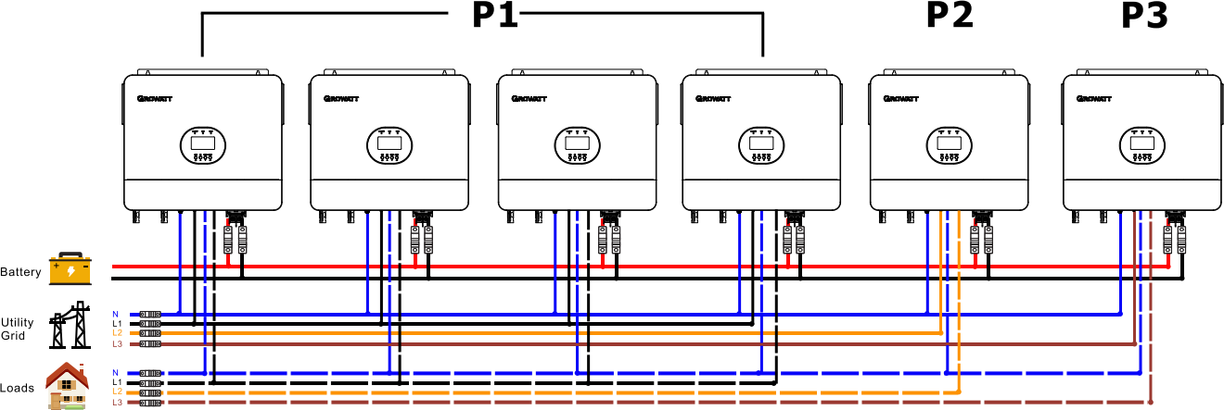

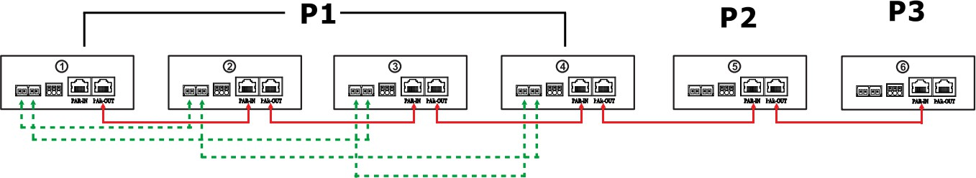**З'єднання для комунікації**

**ПОПЕРЕДЖЕННЯ:** Не підключайте кабель розподілу струму між інверторами, які перебувають на різних фазах. В іншому випадку це може пошкодити інвертори.

# **PV З'ЄДНАННЯ**

Будь ласка, зверніться до посібника користувача одного пристрою для підключення до сонячних панелей на сторінці 12.

**Увага:** Кожен інвертор має бути підключений до окремих сонячних модулів.

# **Налаштування та відображення на LCD**

Зверніться до програми 23 на сторінці 20.

## **Паралельне з'єднання в однофазній системі**

Крок 1: Перевірте наступні вимоги перед запуском:

* Правильне з'єднання проводів.
* Переконайтеся, що всі вимикачі на лінійних проводах навантаження відкриті і кожен нейтральний провід кожного пристрою з'єднаний разом.

Крок 2: Увімкніть кожен пристрій і налаштуйте «PAL» у програмі LCD 23 кожного пристрою. Потім вимкніть всі пристрої. Примітка: Необхідно вимкнути перемикач під час налаштування програми LCD. Інакше налаштування не буде збережено.

Крок 3: Увімкніть кожен пристрій.

|  |  |
| --- | --- |
| LCD-дисплей у головному пристрої | LCD-дисплей у підлеглому пристрої |
| C:\Users\admin\Desktop\图片26.png图片26 | C:\Users\admin\Desktop\图片27.png图片27 |

**Примітка:** Головний та підлеглі пристрої визначаються випадковим чином.

**Крок 4:** Увімкніть всі AC-вимикачі лінійних проводів у вході AC. Найкраще, якщо всі інвертори підключені до мережі одночасно. Якщо цього не зробити, з’явиться попередження 15.

|  |  |
| --- | --- |
| LCD-дисплей у головному пристрої | LCD-дисплей у підлеглому пристрої |
| C:\Users\admin\Desktop\图片28.png图片28 | C:\Users\admin\Desktop\图片29.png图片29 |

**Крок 5:** Якщо більше не з’являється жодних помилок, паралельна система повністю встановлена.

**Крок 6:** Увімкніть всі вимикачі лінійних проводів на стороні навантаження. Ця система почне подавати живлення на навантаження.

# **Паралельне з'єднання у трифазній системі**

**Крок 1:** Перевірте наступні вимоги перед запуском:

* Правильне з'єднання проводів.
* Переконайтеся, що всі вимикачі на лінійних проводах навантаження відкриті і кожен нейтральний провід кожного пристрою з'єднаний разом.

**Крок 2:** Увімкніть усі пристрої та налаштуйте програму LCD 23 як P1, P2 та P3 послідовно. Потім вимкніть всі пристрої. Примітка: Необхідно вимкнути перемикач під час налаштування програми LCD. Інакше налаштування не буде збережено.

**Крок 3:** Увімкніть усі пристрої послідовно. Спочатку увімкніть головний інвертор, а потім увімкніть решту один за одним.

|  |  |  |
| --- | --- | --- |
| LCD-дисплей у пристрої фази L1 | LCD-дисплей у пристрої фази L2 | LCD-дисплей у пристрої фази L3 |
| C:\Users\admin\Desktop\图片30.png图片30 | C:\Users\admin\Desktop\图片31.png图片31 | C:\Users\admin\Desktop\图片32.png图片32 |

**Крок 4:** Увімкніть всі AC-вимикачі лінійних проводів у вході AC. Якщо буде виявлено AC-з’єднання і три фази відповідатимуть налаштуванням пристрою, пристрої працюватимуть нормально. В іншому випадку з’явиться попередження 15/16, і пристрої не працюватимуть у лінійному режимі.

|  |  |  |
| --- | --- | --- |
| LCD-дисплей у пристрої фази L1 | LCD-дисплей у пристрої фази L2 | LCD-дисплей у пристрої фази L3 |
| C:\Users\admin\Desktop\图片33.png图片33 | C:\Users\admin\Desktop\图片34.png图片34 | C:\Users\admin\Desktop\图片35.png图片35 |

**Крок 5:** Якщо більше не з'являються жодні помилки, система для підтримки трифазного обладнання повністю встановлена.

**Крок 6:** Увімкніть всі вимикачі лінійних проводів на стороні навантаження. Ця система почне подавати живлення на навантаження.

**Примітка 1:** Якщо в фазі L1 є лише один інвертор, LCD буде показувати “HST”. Якщо в фазі L1 більше одного інвертора, LCD головного інвертора показуватиме “HST”, а інші інвертори фази L1 покажуть “3P1”.

**Примітка 2:** Щоб уникнути перевантаження, перед увімкненням вимикачів на стороні навантаження краще спочатку запустити всю систему.

**Примітка 3:** Існує час перемикання для цієї операції. Можливі перебої в подачі електроенергії, які можуть вплинути на критично важливі пристрої, що не витримують час перемикання.

# **КОД ПОСИЛАННЯ НА ПОМИЛКУ**

|  |  |  |
| --- | --- | --- |
| **Код несправності** | **Несправність** | **Значок увімкнено** |
| 01 | Вентилятор заблоковано |  |
| 02 | Перегрів | D:\Desktop\Fault codes\error-2.pngerror-2 |
| 03 | Занадто висока напруга акумулятора | D:\Desktop\Fault codes\error-3.pngerror-3 |
| 04 | Занадто низька напруга акумулятора | D:\Desktop\Fault codes\error-4.pngerror-4 |
| 05 | Коротке замикання на виході | D:\Desktop\Fault codes\error-5.pngerror-5 |
| 06 | Вихідна напруга занадто висока | D:\Desktop\Fault codes\error-6.pngerror-6 |
| 07 | Тайм-аут перевантаження | D:\Desktop\Fault codes\error-7.pngerror-7 |
| 08 | Напруга на шині занадто висока | D:\Desktop\Fault codes\error-8.pngerror-8 |
| 09 | Плавний запуск шини не відбувся | D:\Desktop\Fault codes\error-9.pngerror-9 |
| 51 | Перевантаження по струму або перенапруга | D:\Desktop\Fault codes\error-51.pngerror-51 |
| 52 | Напруга на шині занадто низька | D:\Desktop\Fault codes\error-52.pngerror-52 |
| 53 | Не вдалося виконати плавний пуск інвертора | D:\Desktop\Fault codes\error-53.pngerror-53 |
| 55 | Перевищення постійної напруги на виході змінного струму | D:\Desktop\Fault codes\error-55.pngerror-55 |
| 56 | Роз'єм для підключення акумулятора відкритий | D:\Desktop\Fault codes\error-56.pngerror-56 |
| 57 | Датчик струму вийшов з ладу | D:\Desktop\Fault codes\error-57.pngerror-57 |
| 58 | Вихідна напруга занадто низька | D:\Desktop\Fault codes\error-58.pngerror-58 |
| 60 | Несправність негативного живлення |  |
| 61 | PV перетворювача занадто висока |  |
| 62 | Помилка внутрішнього зв'язку |  |
| 80 | Помилка CAN | D:\Desktop\Fault codes\error-80.pngerror-80 |
| 81 | Втрата носія | D:\Desktop\Fault codes\error-81.pngerror-81 |

# **ІНДИКАТОР ПОПЕРЕДЖЕННЯ**

|  |  |  |  |
| --- | --- | --- | --- |
| **Код попередження** | **Попередження про подію** | **Звуковий сигнал** | **Миготіння іконки** |
| 01 | Вентилятор заблоковано, коли інвертор увімкнено. | Звуковий сигнал 3 рази на секунду |  |
| 02 | Перегрів | Звуковий сигнал раз на секунду |  |
| 03 | Акумулятор перезаряджений | Звуковий сигнал раз на секунду |  |
| 04 | Розряджена батарея | Звуковий сигнал раз на секунду |  |
| 07 | Перевантаження | Звуковий сигнал кожні 0,5 секунди | C:\Users\ADMINI~1.SLX\AppData\Local\Temp\企业微信截图_15773501823291.png |
| 10 | Зниження вихідної потужності | Звуковий сигнал двічі кожні 3 секунди |  |
| 12 | Сонячний зарядний пристрій зупиняється через низький заряд акумулятора | Звуковий сигнал раз на секунду |  |
| 13 | Сонячний зарядний пристрій зупиняється через високу PV-напругу | Звуковий сигнал раз на секунду |  |
| 14 | Сонячний зарядний пристрій зупиняється через перевантаження | Звуковий сигнал раз на секунду |  |
| 15 | Паралельний вхід в електромережу різний | Звуковий сигнал раз на секунду |  |
| 16 | Помилка фази паралельного входу | Звуковий сигнал раз на секунду |  |
| 17 | Паралельна втрата фази на виході | Звуковий сигнал раз на секунду |  |
| 18 | Перевищення струму в понижувальному перетворювачі | Звуковий сигнал раз на секунду |  |
| 19 | Роз'єднання батареї | Без звукового сигналу |  |
| 20 | Помилка комунікації з BM | Звуковий сигнал раз на секунду |  |
| 21 | Потужність PV недостатня | Звуковий сигнал раз на секунду |  |
| 22 | Паралельне з'єднання заборонене без батареї | Звуковий сигнал раз на секунду |  |
| 25 | Різна потужність паралельних інверторів | Звуковий сигнал раз на секунду |  |
| 33 | Втрата комунікації з BMS | Звуковий сигнал раз на секунду |  |
| 34 | Перевищення напруги в осередку | Звуковий сигнал раз на секунду |  |
| 35 | Низька напруга в осередку | Звуковий сигнал раз на секунду |  |
| 36 | Загальне перевищення напруги | Звуковий сигнал раз на секунду |  |
| 37 | Загальне зниження напруги | Звуковий сигнал раз на секунду |  |
| 38 | Перевищення напруги при розряді | Звуковий сигнал раз на секунду |  |
| 39 | Перевищення напруги при заряджанні | Звуковий сигнал раз на секунду |  |
| 40 | Перегрівання при розряді | Звуковий сигнал раз на секунду |  |
| 41 | Перегрівання при заряджанні | Звуковий сигнал раз на секунду |  |
| 42 | Перегрівання MOSFET | Звуковий сигнал раз на секунду |  |
| 43 | Перегрівання батареї | Звуковий сигнал раз на секунду |  |
| 44 | Зниження температури батареї | Звуковий сигнал раз на секунду |  |
| 45 | Система вимкнена | Звуковий сигнал раз на секунду |  |

# **БАЛАНСУВАННЯ БАТАРЕЙ**

Функція балансування додана до контролера зарядки. Вона усуває накопичення негативних хімічних ефектів, таких як стратифікація, коли концентрація кислоти в батареї більша внизу, ніж вгорі. Балансування також допомагає видалити кристали сульфату, які можуть накопичитися на пластинах. Якщо це залишити без уваги, це явище, яке називається сульфатацією, зменшить загальну ємність батареї. Тому рекомендується періодично проводити балансування батарей.

**Як застосувати функцію балансування** Спочатку потрібно активувати функцію балансування батарей у програмі налаштувань LCD моніторингу 43. Потім ви можете застосувати цю функцію в пристрої одним з наступних способів:

1. Налаштування інтервалу балансування у програмі 47.
2. Активування балансування безпосередньо у програмі 48.

**Коли проводити балансування** На стадії підтримки, коли досягається налаштований інтервал балансування (цикл балансування батарей), або балансування активується безпосередньо, контролер почне переходити на стадію балансування.

**Час заряджання при балансуванні та тайм-аут**

На стадії балансування контролер подаватиме живлення для заряджання батареї до тих пір, поки напруга батареї не досягне напруги балансування батареї. Потім застосовується регулювання постійної напруги для підтримання напруги батареї на рівні напруги балансування. Батарея залишатиметься на стадії балансування до тих пір, поки не буде досягнуто налаштованого часу балансування батареї.

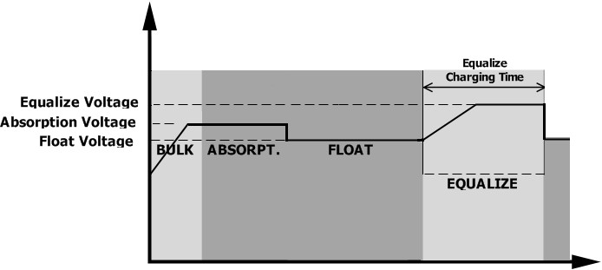

Однак на стадії балансування, коли час балансування батареї спливає і напруга батареї не досягає точки напруги балансування, контролер заряду продовжить час балансування батареї до тих пір, поки напруга батареї не досягне напруги балансування. Якщо напруга батареї все ще нижча за напругу балансування, коли час тайм-ауту балансування батареї закінчується, контролер заряду припинить балансування і повернеться до стадії підтримки.

# **ТЕХНІЧНІ ХАРАКТЕРИСТИКИ**

Таблиця 1 – Технічні характеристики в лінійному режимі

|  |  |
| --- | --- |
| **МОДЕЛЬ ІНВЕРТОРА** | **SPF 6000 ES PLUS** |
| **Форма вхідної напруги** | Синусоїдальний (електричний або генераторний) |
| **Номінальна вхідна напруга** | 230 В (AC) |
| **Напруга з низькими втратами** | 170В (AC)±7В (UPS); 90 В (AC)±7В (Прилади) |
| **Зворотна напруга з низькими втратами** | 180 В (AC)±7В (UPS); 100 В (AC)±7В (Прилади) |
| **Напруга з високими втратами** | 280Vac±7В |
| **Зворотна напруга з високими втратами** | 270Vac±7В |
| **Максимальна вхідна напруга змінного струму** | 300 В (AC) |
| **Номінальна вхідна частота** | 50Гц / 60Гц (Автоматичне визначення) |
| **Низька частота втрат** | 40±1Гц |
| **Частота повернення з низькими втратами** | 42±1Гц |
| **Висока частота втрат** | 65±1Гц |
| **Висока частота повернення втрат** | 63±1Гц |
| **Захист від короткого замикання на виході** | Автоматичний вимикач |
| **Ефективність (лінійний режим)** | >95% (номінальне навантаження R, батарея повністю заряджена) |
| **Час передачі** | 10 мс типовий, 20 мс макс@ одиночний  <30 мс @ Паралельно |
| **Зниження вихідної потужності:**  Коли вхідна AC напруга падає до 170 В, вихідна потужність зменшується. |  |

Таблиця 2 — Характеристики режимів роботи інвертора

|  |  |
| --- | --- |
| **МОДЕЛЬ ІНВЕРТОРА** | **SPF 6000 ES PLUS** |
| **Номінальна вихідна потужність** | 6 кВА/6 кВт |
| **Форма вихідної напруги** | Чистий синусоїдальний сигнал |
| **Регулювання вихідної напруги** | 230В (AC)±5% |
| **Частота виходу** | 50Гц |
| **Номінальний вихідний струм** | 27A |
| **Захист від перевантаження** | 5s@≥150% навантаження; 10s@110%~150% навантаження |
| **Перевантажувальна здатність** | 2\* номінальна потужність протягом 5 секунд |
| **Номінальна вхідна DC напруга** | 48 В (DC) |
| **Напруга холодного пуску (свинцево-кислотний режим)** | 46.0 В (DC) |
| **Холодний старт SOC (режим Li)** | За замовчуванням 30%, низький DC Cutoff SOC +10% |
| **Попереджувальна напруга низького постійного струму (свинцево-кислотний режим)** | 44.0 В (DC) @ навантаження < 20%  42.8 В (DC) @ 20% ≤ навантаження < 50%  40.4 В (DC)@ навантаження ≥ 50% |
| **Попередження про низьку зворотну напругу постійного струму (свинцево-кислотний режим)** | 46.0Vdc @ навантаження < 20%  44.8Vdc @ 20% ≤ навантаження 50%  42.4Vdc @ навантаження ≥ 50% |
| **Низька напруга відсічення постійного струму (свинцево-кислотний режим)** | 42.0 В (DC) @ навантаження oad < 20%  40.8 В (DC) @ 20% ≤ навантаження < 50%  38.4 В (DC)@ навантаження load ≥ 50% |
| **Низька напруга відсічення DC (режим Li)** | 42.0 В (DC) |
| **Попередження про низький DC SOC (режим Li)** | Низький DC Cut-off SOC +5% |
| **Попередження про низький постійний струм повернення SOC (режим Li)** | Низький DC Cut-off SOC +10% |
| **Відсікання низького DC SOC (режим Li)** | За замовчуванням 20%, регулюється в межах 5%~50% |
| **Висока напруга відновлення DC** | 56.4 В (DC) (Напруга зарядки C.V.) |
| **Висока напруга відсічення DC** | 60.8 В (DC) |
| **Споживання енергії без навантаження** | <70Вт |

Таблиця 3 –Технічні характеристики в режимі заряджання

|  |  |  |
| --- | --- | --- |
| **Режим заряджання від мережі** | | |
| **МОДЕЛЬ ІНВЕРТОРА** | | **SPF 6000 ES PLUS** |
| **Алгоритм заряджання** | | 3-етап |
| **Максимум. AC змінного струму** | | 80Амп(@VI/P=230Vac) |
| **Напруга об'ємного заряду** | **Затоплений акумулятор** | 58.4 В (DC) |
| **AGM / Гелевий акумулятор** | 56.4 В (DC) |
| **Плаваюча зарядна напруга** | | 54 В (DC) |
| **Крива заряду** | |  |
| **Режим сонячної зарядки MPPT** | | |
| **Макс. потужність PV панелі** | | 4000Вт +4000Вт |
| **Макс. вхідний струм PV** | | 16A+16A |
| **Напруга запуску** | | 150 В (DC)±10 В (DC) |
| **Діапазон напруг фотоелектричних модулів MPPT** | | 120 В (DC)~450 В (DC) |
| **Максимальна напруга холостого ходу PV панелі** | | 500 В (DC) |
| **Максимальний струм зворотного подавання інвертора до масиву** | | 0A |
| **Максимальний. струм PV зарядки** | | 100A |
| **Максимальний струм заряджання (AC зарядний пристрій плюс сонячний зарядний пристрій)** | | 100A |

Таблиця 4 –Загальні характеристики

|  |  |
| --- | --- |
| **МОДЕЛЬ ІНВЕРТОРА** | **SPF 6000 ES PLUS** |
| **Сертифікація безпеки** | CE |
| **Діапазон робочих температур** | 0℃ to 55℃ |
| **Температура зберігання** | -15℃~ 60℃ |
| **Вологість** | Вологість від 5% до 95% відносної (без конденсації) |
| **Висота** | <2000м |
| **Розміри (Д\*Ш\*В), мм** | 460\*395\*132 |
| **Чиста вага, кг** | 13.5 **кг** |

# **ВИЯВЛЕННЯ ТА УСУНЕННЯ НЕСПРАВНОСТЕЙ**

|  |  |  |  |
| --- | --- | --- | --- |
| **Проблема** | **LCD/LED/Сигнальна лампа** | **Пояснення** | **Що робити?** |
| Пристрій автоматично вимикається під час процесу запуску. | LCD/LED і сигналізація активні протягом 3 секунд, а потім повністю вимикаються. | Напруга батареї занадто низька (<1.91 В/елемент). | 1.Перезарядити батарею.  2. Заміни батарею. |
| Немає реакції після увімкнення живлення. | Немає індикації. | 1. Напруга батареї занадто низька (<1.4 В/елемент).  2.Полярність батареї підключена неправильно. | 1. Перевірте, чи батареї і проводка підключені правильно.  2. Перезарядити батарею.  3. Заміни батарею. |
| Мережеве живлення є, але пристрій працює в режимі батареї. | Вхідна напруга на LCD дорівнює 0, і зелений світлодіод миготить. | Захисник входу спрацював. | Перевірте, чи не спрацював автоматичний вимикач змінного струму та чи добре підключене AC проводка. |
| Зелений світлодіод миготить. | Недостатня якість змінного струму (від мережі або генератора) | 1. Перевірте, чи не занадто тонкі і/або довгі AC проводи.  2. Перевірте, чи добре працює генератор (якщо використовується) або чи правильно налаштований діапазон вхідної напруги (UPS→Пристрій). |
| Зелений світлодіод миготить. | Встановіть пріоритет джерела живлення як «Батарея першою» або «Сонячна енергія першою». | Змінити пріоритет джерела виходу на перший утилітний. |
| Коли він увімкнений, внутрішній реле постійно вмикається і вимикається. | Блимають LCD-дисплей і LED індикатори. | Батарея відключена. | Перевірте, чи добре підключені дроти батареї. |
| Сигнальний зумер безперервно пищить, а червоний світлодіод горить. (Код помилки). Сигнальний зумер пищить раз на секунду, а червоний світлодіод миготить. (Код попередження).  Сигнальний зумер безперервно пищить, а червоний світлодіод горить. (Код помилки). Сигнальний зумер пищить раз на секунду, а червоний світлодіод миготить. (Код попередження). | Код несправності 01 | Несправність вентилятора. | 1.Перевірте, чи всі вентилятори працюють належним чином.  2.Замініть вентилятор. |
| Код несправності 02 | Внутрішня температура компонента перевищує 100℃. | 1.Перевірте, чи не заблоковано повітряний потік приладу або чи не є навколишня температура занадто високою.  2. Перевірте, чи не є роз'єм термістора ослабленим. |
| Код несправності 03 | Батарея перезаряджена. | Перезапустіть пристрій. Якщо помилка знову повториться, будь ласка, зверніться до сервісного центру для ремонту. |
| Напруга батареї занадто висока. | Перевірте, чи відповідають специфікація та кількість батарей вимогам. |
| Код попередження 04 | Напруга батареї/рівень заряду занадто низький. | 1.Виміряйте напругу батареї на вході постійного струму.  2. Перевірте рівень заряду батареї на РК-дисплеї, коли використовуєте літієву батарею.  3.Перезаряджайте батарею. |
| Код несправності 05 | Коротке замикання на виході. | Перевірте, чи правильно під'єднана проводка, і зніміть надмірне навантаження. |
| Код несправності 06/58 | Вихід ненормальний (напруга інвертора вища за 280 В змінного струму або нижча за 80 В змінного струму). | 1.Зменште підключене навантаження.  2.Перезапустіть пристрій. Якщо помилка повториться, будь ласка, зверніться до сервісного центру для ремонту. |
| Код несправності 07 | Інвертор перевантажений на 110% і час вичерпано. | Зменшіть підключене навантаження, вимкнувши частину обладнання. |
| Код несправності 08 | Занадто висока напруга. | 1.Якщо ви підключаєтеся до літієвої батареї без зв'язку, перевірте, чи не є точки напруги програми 19 і 21 занадто високими для літієвої батареї.  2.Перезапустіть пристрій, якщо помилка повторюється, поверніться до сервісного центру. |
| Код несправності 09/53/57 | Внутрішні компоненти вийшли з ладу. | Перезапустіть пристрій. Якщо помилка повториться, будь ласка, зверніться до сервісного центру для ремонту. |
| Код попередження 15 | Статус входу відрізняється в паралельній системі. | Перевірте, чи правильно підключені вхідні дроти AC всіх інверторів. |
| Код попередження 16 | Фаза вхідного сигналу неправильна. | Змініть проводку фаз S і T на вході. |
| Код попередження 17 | Фаза виходу неправильна в паралельному режимі. | 1.Переконайтеся, що налаштування паралелі однакові в системі (одинарний або паралельний; 3P1, 3P2, 3P3).  2.Переконайтеся, що всі фази інверторів увімкнені. |
| Код попередження 20 | Літієва батарея не може комунікувати з інвертором. | 1.Перевірте, чи правильно підключена лінія зв'язку між інвертором і батареєю.  2.Перевірте, чи правильно налаштований тип протоколу BMS. |
| Код помилки 51 | Перевантаження струму або імпульс. | Перезапустіть пристрій. Якщо помилка повториться, будь ласка, зверніться до сервісного центру для ремонту. |
| Код помилки 52 | Напруга шини занадто низька. |
| Код помилки 55 | Напруга виходу є нерівномірною. |
| Код помилки 56 | Батарея погано підключена або запобіжник перегорів. | 1.Якщо ви підключаєте літієву батарею без комунікації, перевірте, чи напруги на точках програми 19 і 21 занадто високі для літієвої батареї.  2.Якщо батарея підключена належним чином, перезапустіть пристрій. Якщо помилка повториться, будь ласка, зверніться до сервісного центру для ремонту. |
| Код помилки 60 | Помилка негативної потужності. | 1.Перевірте, чи підключено вихід змінного струму до вхідної мережі.  2.Перевірте, чи налаштування програми 8 однакові для всіх паралельних інверторів.  3.Перевірте, чи добре підключені кабелі для розподілу струму до тих самих паралельних фаз.  4.Перевірте, чи всі нейтральні дроти всіх паралельних одиниць з'єднані разом.  5. Якщо проблема залишається, зверніться до сервісного центру. |
| Код помилки 80 | Помилка CAN | 1. Перевірте, чи добре підключені кабелі для паралельної комунікації.  2. Перевірте, чи налаштування програми 23 правильні для паралельної системи.  3. Якщо проблема залишається, зверніться до сервісного центру. |
| Код помилки 81 | Втрата носія |

**Примітка:** Для перезапуску інвертора необхідно відключити всі джерела живлення. Після того, як індикатор на LCD-дисплеї згасне, для завантаження використовуйте тільки акумулятор.